Terbit online pada laman web jurnal: **https://ejurnalunsam.id/index.php/jicom/**

|  |  |  |
| --- | --- | --- |
|  | C:\Users\user\Downloads\logo jitkombaruLAGI.png | |
| Vol. 01 No. 01 (2020) x - x | ISSN Media Elektronik: - |

Sistem Monitoring Kegiatan Keagamaan MI Nurrohmah Bina Insani

Syifa’ Ul Haq Muhtar1, Moh. Idris2

1Informatika, FTI, Universitas Islam Indonesia

2Informatika, FTI, Universitas Islam Indonesia

119523205@students.uii.ac.id, 2 moh.idris@uii.ac.id *

# *Abstract*

*The MI Nurrohmah Bina Insani religious activity monitoring system is a web-based system that monitors religious activities carried out by students. This system is created to assist teachers and parents in monitoring students both at school and at home. The system is developed due to issues with the recording of student monitoring activities still using logbooks, which are prone to damage or loss. The monitoring includes daily monitoring and religious monitoring. The system will report the results of daily and religious monitoring activities carried out by students every day. Parents and teachers can directly view the monitoring reports through the provided system. This research focuses on the development of the MI Nurrohmah Bina Insani religious activity monitoring system. The system is developed using the waterfall method, and its system testing stage is conducted using black-box testing method.*

*Keywords: Monitoring system, MI Nurrohmah Bina Insani, religious activity, daily activity, design*

# Abstrak

Sistem monitoring kegiatan keagamaan MI Nurrohmah Bina Insani merupakan sistem berbasis web yang memantau kegiatan keagamaan yang dilakukan oleh siswa-siswi. Sistem ini dibuat untuk membantu guru dan orang tua dalam memonitoring siswa-siswi saat di sekolah maupun di rumah. Sistem ini dibuat dikarenakan permasalahan pada pencatatan kegiatan monitoring siswa-siswi masih menggunakan buku catatan sehingga mudah rusak atau hilang. Monitoring yang dilakukan berupa monitoring harian dan monitoring keagamaan. Sistem ini akan melaporkan hasil dari monitoring kegiatan harian dan kegiatan keagamaan yang dilakukan oleh siswa-siswi setiap hari. Orang tua dan guru dapat langsung melihat laporan monitoring melalui sistem yang telah diberikan. Penelitian ini berfokus dalam pengembangan sistem monitoring kegiatan keagamaan MI Nurrohmah Bina Insani. Sistem  ini dikembangkan menggunakan metode *waterfall* dan tahap pengujian sistemnya dilakukan dengan menggunakan metode *black-box testing*.

Kata kunci: sistem monitoring, MI nurrohmah bina insani, kegiatan keagamaan, kegiatan harian, perancangan.

# Pendahuluan

Kegiatan keagamaan di lembaga pendidikan Islam tidak hanya menjadi bagian integral dari pendidikan, tetapi juga menjadi cara bagi peserta didik untuk mewujudkan pemahaman mereka terhadap ilmu pengetahuan. Selain itu, kegiatan keagamaan juga berperan sebagai ungkapan syukur atas anugerah ilmu pengetahuan, akal, dan kemampuan yang diberikan oleh Tuhan. Pendidikan Islam memiliki tanggung jawab untuk mengimplementasikan nilai-nilai Islam guna memelihara dan meningkatkan nilai-nilai keagamaan melalui kegiatan tersebut.

Staf dan guru memiliki peran krusial dalam memonitor kegiatan keagamaan siswa. Monitoring ini tidak hanya mencakup nilai-nilai keagamaan yang diperoleh siswa, tetapi juga membantu dalam mengontrol dan memudahkan pemantauan terhadap kegiatan harian keagamaan, seperti hafalan dan setoran mengaji. MI Nurrohmah Bina Insani, sebagai salah satu madrasah di Kabupaten Bantul, menjalankan dua jenis monitoring keagamaan, yaitu untuk mengaji dan kegiatan harian, dengan mekanisme pengisian yang mencatat setoran siswa.

Meskipun demikian, masih terdapat kendala dalam proses monitoring di MI Nurrohmah Bina Insani. Buku catatan monitoring yang sering hilang, mudah rusak, dan kesulitan pengisian oleh orang tua di sekolah, menuntut adanya solusi yang lebih efisien. Oleh karena itu, perlu adanya pengembangan sistem berupa aplikasi web untuk meningkatkan efisiensi monitoring kegiatan keagamaan di madrasah tersebut, mengatasi masalah seperti hilangnya buku catatan, kerusakan, dan kesulitan pengisian oleh orang tua, serta mengurangi beban biaya pencetakan bulanan sekolah.

Sebagai solusi, pengembangan aplikasi berbasis web diharapkan dapat mempermudah dan mempercepat proses monitoring keagamaan di MI Nurrohmah Bina Insani, memberikan pemantauan yang lebih baik, dan mengurangi waktu serta biaya yang diperlukan.

# Metode Penelitian

Jelaskan metode penelitian dan teknik penelitian yang digunakan. Jelaskan dengan ringkas, tetapi tetap akurat seperti ukuran, volume, replikasi dan teknik pengerjaan. Untuk metode baru harus dijelaskan secara rinci agar peneliti lain dapat mereproduksi percobaan. Sedangkan metode yang sudah mapan bisa dijelaskan dengan memetik rujukan[4-6]. Hindari menulis konsep keilmuan yang sudah umum serta defenisi-defenisi.

Dalam pengembangan Sistem Monitoring kegiatan keagamaan di MI Nurrohmah Bina Insani ini, metode *waterfall* dipilih karena memiliki struktur yang lebih terorganisir dan mempermudah peneliti karena tahapan-tahapan dalam metodenya dapat diidentifikasi dengan jelas dari awal hingga akhir proses pengembangan sistem.

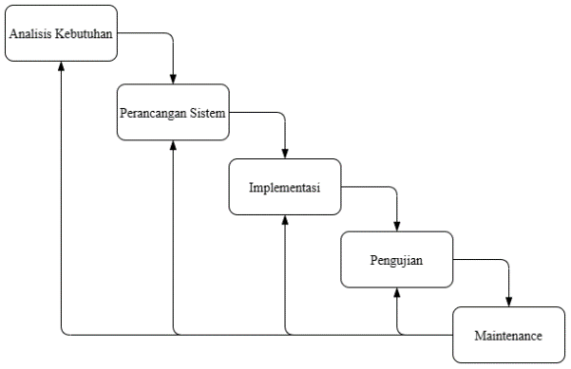

Gambar 1 Metode *Waterfall*

## 2.1. Analisis Kebutuhan

Analisis kebutuhan yang akan dilakukan pada Sistem monitoring kegiatan keagamaan MI Nurrohmah Bina Insani sebagai berikut:

a. Kebutuhan Pengguna

Kebutuhan pengguna digunakan sebagai menggambarkan fungsi yang diperlukan oleh pengguna. Pada pengembangan sistem ini kebutuhan pengguna dilakukan untuk mengetahui apa saja pengguna dengan fungsi perannya masing-masing. Dengan adanya pengguna yang memiliki role masing-masing dapat mempermudah dalam membuat fitur-fitur yang diperlukan oleh masing-masing pengguna.

b. Kebutuhan Input

Proses untuk memasukan data-data untuk menjadikan data tersebut menjadi sebuah informasi dalam sistem tersebut. Data-data yang dimasukan akan berisikan informasi yang dapat mempermudah pengguna dalam sistem tersebut. Dengan memasukan data-data yang diperlukan data tersebut dapat dijadikan sebuah proses dalam sistem tersebut.

c. Kebutuhan Proses

Tahapan yang dilakukan untuk melanjutkan tahap kebutuhan input. Kebutuhan proses ini akan mengolah data-data yang dimasukan menjadi sebuah informasi. Pengelola ini dilakukan untuk dilakukan untuk mendapat sebuah keluar berupa hasil-hasil dari data yang telah dimasukan.

d. Kebutuhan Keluaran

Proses untuk menampilkan informasi yang telah diolah. Informasi yang telah diolah akan berisikan kebutuhan-kebutuhan yang diperlukan oleh pengguna sesuai dengan fitur-fitur yang telah dibuat. Dengan adanya proses keluaran yang berisikan informasi ini akan membantu pengguna dalam memantau proses perkembangan anak.

## 2.2. Perancangan Sistem

Proses perancangan sistem monitoring kegiatan keagamaan di MI Nurrohmah Bina Insani dilakukan sebagai berikut:

a. Perancangan Use Case Diagram

Use case diagram merupakan diagram untuk menjelaskan hubungan interaksi antara actor atau pengguna sistem dengan sistem itu sendiri. Fungsionalitas sistem digambarkan dalam bentuk diagram sehinggi use case diagram sering digunakan dalam pengembangan sebuah sistem informasi, yaitu untuk mengidentifikasi ada actor siapa sedang berinteraksi dengan sistem dan actor tersebut sedang melakukan aktivitas apa didalam interaksi dengan sistem.

b. Perancangan Activity Diagram

Activity diagram adalah jenis diagram dalam bahasa pemodelan Unified Modeling Language (UML) yang digunakan untuk merepresentasikan alur kerja atau aktivitas yang dilakukan dalam sistem atau proses bisnis. Diagram ini mencakup aktivitas, tindakan, keputusan, dan kontrol alur.

Activity diagram memungkinkan pengembang perangkat lunak untuk memahami urutan aktivitas dalam suatu proses bisnis atau sistem, dan mengidentifikasi masalah atau proses yang berpotensi mengalami masalah. Diagram ini juga membantu dalam membangun pemahaman tentang peran dan interaksi antara objek-objek yang terlibat dalam proses atau sistem, serta mengoptimalkan alur kerja atau proses bisnis yang ada.

c. Perancangan Database

Perancangan database merupakan proses menciptakan perancangan untuk basis data yang akan mendukung operasi dan tujuan Perusahaan (Connolly, 2002, p. 418). Semua informasi yang muncul dalam sistem akan diambil dari database. Pada tahap pemasukan dan pencarian data, seluruh proses akan dilakukan di dalam database. Datbase yang diterapkan dalam Sistem Monitoring Kegiatan Keagamaan di MI Nurrohmah Bina Insani akan menyimpan semua jenis data, termasuk data siswa, guru, dan orang tua. Perancangan database ini dimaksudkan untuk mengoptimalkan pengolahan data yang diperlukan dan memudahkan penampilannya dalam sistem.

d. Perancangan Desain Antarmuka

Menurut Wilbert O. Galitz (2007), Perancangan Desain Antarmuka adalah bagian dari komputer dan perangkat lunak yang dapat dilihat, didengar, disentuh, diajak bicara, dan yang dapat dimengerti secara langsung oleh manusia. Antarmuka juga merupakan representasi visual awal dari suatu sistem yang digunakan sebagai demonstrasi sesuai dengan hasil analisis kebutuhan. Desain antarmuka ini akan disusun menggunakan metode wireframing. Perancangan antarmuka ditekankan pada aspek yang mudah digunakan oleh pengguna, sehingga dapat digunakan dengan sebaik-baiknya. Desain antarmuka ini dibuat sederhana namun mencakup semua fitur yang telah direncanakan.

## 2.3. Implementasi Sistem

Implementasi Sistem Implementasi Sistem merupakan proses yang dilakukan setelah dilakukannya perancangan sistem, Pembuatan sistem ini akan menggunakan bahasa pemrograman PHP dan HTML dengan bantuan *framework* *Laravel* dan *Bootstrap* untuk mengatur tampilan aplikasi sehingga responsif. Pengujian yang akan dilakukan pada sistem ini yaitu *black-box testing*.

## 2.4 Pengujian Black-box Testing

Pengujian sistem ini menggunakan *Black-box Testing*. Pengujian ini membutuhkan partisipasi dari kedua belah pihak yaitu pihak pengembang dan pihak pelaksana dari MI Nurrohmah Bina Insani. Berikut adalah langkah-langkah *Black-box Testing:*

1. Analisa kebutuhan dan spesifikasi.

Analisa kebutuhan dan spesifikasi dilakukan untuk memastikan persyaratan-persyaratan apa yang ingin dicapai ketika pengujian dilakukan, misalnya fungsi A harus mampu melaksanakan perintah B dan menghasilkan output C.

2. Pemilihan Input

Pemilihan input dilaksanakan untuk memastikan seluruh input yang ada menerima pengujian, sehingga black box testing dapat menguji seluruh skenario input yang dapat terjadi pada suatu perangkat lunak. Misalnya, kita memilih input log in berupa form username dan password.

3. Pemilihan Output

Tester akan menentukan output seperti apa yang diharapkan dari perangkat lunak.

4. Seleksi Input

Tester akan menentukan test case atau skenario dari input yang terpilih.

5. Pengujian

Test Case yang ditentukan tadi akan diuji berdasarkan Input-Input yang Anda tentukan sebelumnya. Hal ini digunakan sebagai alat uji apakah perangkat lunak dan aplikasi berjalan dengan baik atau tidak.

6. Review Hasil

Tahap terakhir dalam contoh pengujian Black Box Testing adalah review dan evaluasi hasil pengujian yang telah dilakukan. Secara umum hasil pengujian ini berupa laporan dan catatan hasil pengujian. Melalui laporan dan catatan pengujian tersebut Anda bisa melihat apakah ada yang tidak sesuai dengan perangkat lunak dan aplikasi atau tidak.

# 3. Hasil dan Pembahasan

## 3.1. Hasil Analisis Kebutuhan

Pada hasil tahapan analisis kebutuhan didapat data yang didapat dari wawancara dengan pihak MI Nurrohmah Bina Insani kemudian dianalisis untuk dijadikan patokan dalam membangun sistem. Data yang didapat menghasilkan kebutuhan sistem yang diperlukan yaitu memiliki tiga aktor yang berperan pada sistem tersebut yaitu dapat dilihat di Tabel 1.

Table 1 Pengguna Sistem

|  |  |  |
| --- | --- | --- |
| No. | Aktor | Detail Peran |
| 1 | Admin | Mengatur dan mengelola seluruh sistem akademik. |
| 2 | Guru | Melaporkan dan memantau hasil monitoring laporan perkembangan anak disekolah maupun dirumah. |
| 3 | Orang Tua | Melaporkan dan memantau hasil monitoring laporan perkembangan anak disekolah maupun dirumah. |

Dari data yang diperoleh dapat dibuat kebutuhan fungsional yang berisikan fitur-fitur yang harus ada pada sistem yang akan dibuat. Kebutuhan fungsional dapat dilihat di Tabel 2.

Table 2 Kebutuhan Fungsional

|  |  |
| --- | --- |
| KF 1 | Sistem ini memiliki fitur login bagi akun yang sudah terdaftar |
| KF 2 | Sistem ini memiliki fitur pengelola akun untuk menggantikan password seluruh pengguna |
| KF 3 | Sistem ini memiliki fitur melihat profil pengguna |
| KF 4 | Sistem ini memiliki pengelolaan manajemen data referensi, data master, dan data monitoring |
| KF 5 | Sistem ini guru dan orang tua dapat mengubah profil pengguna |
| KF 6 | Sistem ini memiliki fitur untuk mengelola kelas siswa |
| KF 7 | Sistem ini memiliki fitur untuk mengelola wali kelas |
| KF 8 | Sistem ini memiliki fitur mengelola tahun ajaran |
| KF 9 | Sistem ini memiliki fitur mengganti status siswa |
| KF 10 | Sistem ini memiliki fitur untuk membuat laporan catatan monitoring anak |
| KF 11 | Sistem ini memiliki fitur untuk membuat feedback laporan catatan monitoring anak |
| KF 12 | Sistem ini memiliki fitur pengumuman |
| KF 13 | Sistem ini memiliki fitur memiliki raport semesteran |

## 3.2. Hasil Perancangan Sistem

Pada pembuatan use case diagram terdapat tiga aktor yang berperan pada sistem. Aktor tersebut yaitu admin, guru dan orang tua. use case diagram dapat dilihat pada Gambar 2.

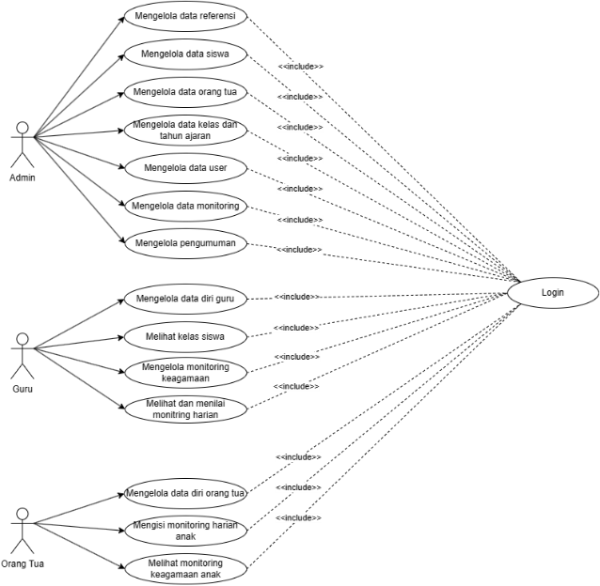

Gambar 2 *Use Case Diagram*

Berdasarkan Gambar 2 *Use Case diagram* terdapat 14 *use case* dengan tiga aktor pada sistem monitoring kegiatan keagaamaan MI Nurrohmah Bina Insani. Setiap mengakses sistem diperlukan proses login terlebih dahulu untuk mengakses fitur yang ada di dalam sistem tersebut sesuai pada masing-masing role. Admin pada sistem ini memiliki wewenang yang lebih lengkap mengatur sistem ini diantaranya melakukan pengelolaan data referensi, siswa, guru, orang tua, tahun ajaran, data monitoring, dan pengumuman. Admin dapat menambahkan, mengubah, dan menghapus setiap wewenang yang disebutkan tersebut. Admin dapat melakukan semua wewenang yang ada pada role tersebut.

Untuk role guru hanya bisa melihat data diri guru tersebut dan mengganti password akun guru. Guru dapat menambahkan, mengubah, dan menghapus laporan monitoring keagamaan. Untuk laporan harian berisikan monitoring kegiatan harian disetiap harinya. Dalam hal memberi masukan hasil monitoring harian hanya guru yang menjadi wali kelas yang bisa melakukanya. Pada orang tua siswa sendiri dapat mengubah data diri orang tua. Orang tua juga dapat melihat seluruh hasil monitoring keagamaan anak.

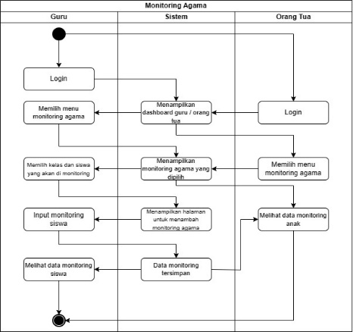

Gambar 3 *Activity Diagram* Monitoring Keagamaan

Pada Gambar 3 dapat dilihat activity diagram untuk monitoring agama yang dilakukan oleh guru dengan memasukan monitoring keagamaan berdasarkan hasil monitoring anak tersebut setiap hari.

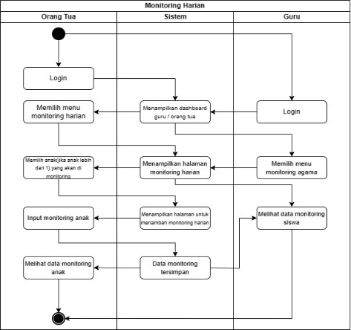

Gambar 4 *Activity Diagram* Monitoring Harian

Pada Gambar 4 dapat dilihat activity diagram untuk monitoring harian yang dilakukan oleh orang tua dengan memasukan monitoring kegiatan harian berdasarkan hasil monitoring anak tersebut setiap hari.

Dalam perancangan basis data dihasilkan 24 tabel yang memiliki fungsi dan peran masing-masing dalam menyimpan data ke dalam sistem ini. Penjelasan tabel utama yang dijelaskan hanya tabel yang berkaitan dengan fitur utama kegiatan monitoring sebagai berikut:

1. Tabel Monitoring Doa

Tabel monitoring_doa merupakan tabel yang berfungsi untuk menyimpan data monitoring hafalan doa siswa untuk setiap harinya selama berada di sekolah. Setiap data akan dimasukan oleh guru dan akan tersimpan di tabel ini. Dalam tabel ini memiliki hubungan dengan tabel siswa dan tabel guru. Rancangan tabel ini terdapat pada Tabel 3.

Table 3 Monitoring Doa

|  |  |  |  |
| --- | --- | --- | --- |
| No. | Nama | Tipe | Keterangan |
| 1 | id | int(10) | id tabel (*primary key*) |
| 2 | id_siswa | int(10) | menentukan siswa (foreign key) |
| 3 | doa | varchar(255) | berisikan nama doa |
| 4 | lu | enum('lancar', 'ulang') | keterangan lancar atau ulang |
| 5 | created_by | int(10) | nama pembuat |

2. Tabel Monitoring Hadits

Tabel monitoring_hadits merupakan tabel yang berfungsi untuk menyimpan data monitoring hafalan hadits siswa untuk setiap harinya selama berada di sekolah. Setiap data akan dimasukan oleh guru dan akan tersimpan di tabel ini. Dalam tabel ini memiliki hubungan dengan tabel siswa dan tabel guru. Rancangan tabel ini terdapat pada Tabel 4.

Table 4 Monitoring Hadits

|  |  |  |  |
| --- | --- | --- | --- |
| No. | Nama | Tipe | Keterangan |
| 1 | id | int(10) | id tabel (*primary key*) |
| 2 | id_siswa | int(10) | untuk menentukan siswa (foreign key) |
| 3 | hadits | varchar(255) | berisikan nama hadits |
| 4 | lu | enum('lancar', 'ulang') | keterangan lancar atau ulang |
| 5 | created_by | int(10) | nama pembuat |

3. Tabel Monitoring Mahfudhot

Tabel monitoring_mahfudhot merupakan tabel yang berfungsi untuk menyimpan data monitoring hafalan mahfudhot siswa untuk setiap harinya selama berada di sekolah. Setiap data akan dimasukan oleh guru dan akan tersimpan di tabel ini. Dalam tabel ini memiliki hubungan dengan tabel siswa dan tabel guru. Rancangan tabel ini terdapat pada Tabel 5.

Table 5 Monitoring Mahfudhot

|  |  |  |  |
| --- | --- | --- | --- |
| No. | Nama | Tipe | Keterangan |
| 1 | id | int(10) | id tabel (*primary key*) |
| 2 | id_siswa | int(10) | untuk menentukan siswa (foreign key) |
| 3 | mahfudhot | varchar(255) | berisikan nama mahfudhot |
| 4 | lu | enum('lancar', 'ulang') | keterangan lancar atau ulang |
| 5 | created_by | int(10) | nama pembuat |

4. Tabel Monitoring Tahfidz

Tabel monitoring_tahfidz merupakan tabel yang berfungsi untuk menyimpan data monitoring hafalan Qur’an siswa untuk setiap harinya selama berada di sekolah. Setiap data akan dimasukan oleh guru dan akan tersimpan di tabel ini. Dalam tabel ini memiliki hubungan dengan tabel siswa dan tabel guru. Rancangan tabel ini terdapat pada Tabel 6.

Table 6 Monitoring Tahfidz

|  |  |  |  |
| --- | --- | --- | --- |
| No. | Nama | Tipe | Keterangan |
| 1 | id | int(10) | id tabel (*primary key*) |
| 2 | id_siswa | int(10) | untuk menentukan siswa (foreign key) |
| 3 | id_surah | tinyint(3) | berisikan list nama surah |
| 4 | ayat | varchar(16) | berisikan ayat |
| 5 | lu | enum('lancar', 'ulang') | keterangan lancar atau ulang |
| 6 | catatan | varchar(255) | catatan tambahan untuk tahfidz |
| 7 | created_by | int(10) | nama pembuat |

5. Tabel Monitoring Tahsin

Tabel monitoring_tahsin merupakan tabel yang berfungsi untuk menyimpan data monitoring bacaan Qur’an siswa untuk setiap harinya selama berada di sekolah. Setiap data akan dimasukan oleh guru dan akan tersimpan di tabel ini. Dalam tabel ini memiliki hubungan dengan tabel siswa dan tabel guru. Rancangan tabel ini terdapat pada Tabel 7.

Table 7 Monitoring Tahsin

|  |  |  |  |
| --- | --- | --- | --- |
| No. | Nama | Tipe | Keterangan |
| 1 | id | int(10) | id tabel (*primary key*) |
| 2 | id_siswa | int(10) | untuk menentukan siswa (foreign key) |
| 3 | n | tinyint(3) | berisikan angka dari iqro/juz |
| 4 | tipe | enum('iqro', 'juz') | button tipe untuk iqro atau juz |
| 5 | halaman | varchar(32) | berisi halaman yang dibaca |
| 6 | lu | enum('lancar', 'ulang') | keterangan lancar atau ulang |
| 7 | catatan | varchar(255) | catatan tambahan untuk tahfidz |
| 8 | created_by | int(10) | nama pembuat |

6. Tabel Monitoring Harian

Tabel monitoring_harian merupakan tabel yang berfungsi untuk menyimpan data monitoring kegiatan harian siswa untuk setiap harinya selama berada di rumah. Setiap data akan dimasukan oleh orang tua dan akan tersimpan di tabel ini. Dalam tabel ini memiliki hubungan dengan tabel pertanyaan_data_harian, orang_tua dan siswa. Rancangan tabel ini terdapat pada Tabel 8.

Table 8 Monitoring Harian

|  |  |  |  |
| --- | --- | --- | --- |
| No. | Nama | Tipe | Keterangan |
| 1 | id | int(10) | id tabel (*primary key*) |
| 2 | id_siswa | int(10) | menentukan siswa (foreign key) |
| 3 | id_pertanyaan | int(10) | untuk menentukan pertanyaan (foreign key) |
| 4 | jawaban | text | berisikan jawaban dari monitoring |
| 5 | tanggal | date | tanggal monitoring |
| 6 | created_by | int(10) | nama pembuat |

7. Tabel Data Harian

Tabel data_harian merupakan tabel yang berfungsi untuk menentukan kelas siswa pada pertanyaan monitoring harian. Tabel ini akan berisikan data kelas yang memiliki pertanyaan untuk monitoring harian. Dalam tabel ini memiliki hubungan dengan tabel kelas. Rancangan tabel ini terdapat pada Tabel 9.

Table 9 Data Harian

|  |  |  |  |
| --- | --- | --- | --- |
| No. | Nama | Tipe | Keterangan |
| 1 | id | int(10) | id tabel (*primary key*) |
| 2 | bulan | tinyint(3) | menentukan bulan |
| 3 | tahun | year(4) | menentukan tahun |
| 4 | id_kelas | int(10) | untuk menentukan kelas (foreign key) |

8. Tabel Kunci Monitoring Harian

Tabel kunci_monitoring_harian merupakan tabel yang berfungsi untuk mengunci jawaban dan memunculkan poin pada monitoring harian. Dalam tabel ini memiliki hubungan dengan tabel data_harian dan siswa. Rancangan tabel ini terdapat pada Tabel 10.

Table 10 Kunci Monitoring Harian

|  |  |  |  |
| --- | --- | --- | --- |
| No. | Nama | Tipe | Keterangan |
| 1 | id | int(10) | id tabel (*primary key*) |
| 2 | id_data_harian | int(10) | menentukan id data harian (foreign key) |
| 3 | id_siswa | int(10) | menentukan siswa (foreign key) |
| 4 | point | int(10) | berisikan poin monitoring |
| 5 | tanggal | date | tanggal penguncian data |

Pada tahap ini juga dilakukan pembuatan perancangan desain antar muka untuk membantu dalam membangun sistem. Perancangan desain antar muka akan dibuat sesuai dengan kebutuhan sistem yang sudah dibuat.

Antarmuka monitoring tahsin yang ditampilkan kepada orang tua dan guru akan dapat menampilkan sesuai data tahsin anak yang ditampilkan. Orang tua akan mendapatkan laporan monitoring tahsin sesuai dengan yang dilakukan oleh siswa ketika disekolah. Dengan adanya laporan yang lebih detail dapat lebih membantu orang tua mengetahui monitoring tahsin anak pada setiap harinya. Perancangan antarmuka dapat dilihat pada Gambar 5.

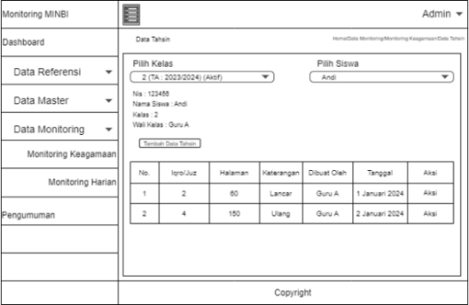

Gambar 5 Perancangan Monitoring Tahsin

Antarmuka monitoring tahfidz yang ditampilkan kepada orang tua dan guru akan dapat menampilkan sesuai data tahsin anak yang ditampilkan. Orang tua akan mendapatkan laporan monitoring tahfidz sesuai dengan yang dilakukan oleh siswa ketika disekolah. Dengan adanya laporan yang lebih detail dapat lebih membantu orang tua mengetahui monitoring tahsin anak pada setiap harinya. Perancangan antarmuka dapat dilihat pada Gambar 6.

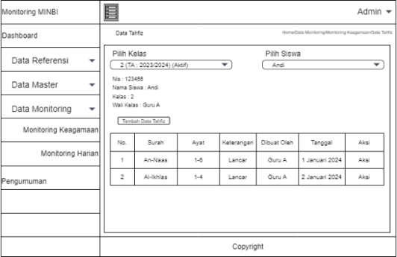

Gambar 6 Perancangan Monitoring Tahfidz

Antarmuka monitoring mahfudhot yang ditampilkan kepada orang tua dan guru akan dapat menampilkan sesuai data mahfudhot anak yang ditampilkan. Orang tua akan mendapatkan laporan monitoring mahfudhot sesuai dengan yang dilakukan oleh siswa ketika disekolah. Dengan adanya laporan yang lebih detail dapat lebih membantu orang tua mengetahui monitoring mahfudhot anak pada setiap harinya. Perancangan antarmuka dapat dilihat pada Gambar 7.

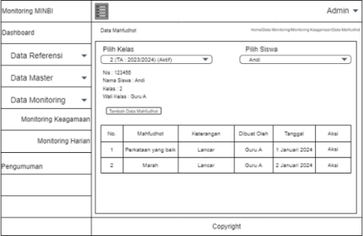

Gambar 7 Perancangan Monitoring Mahfudhot

Antarmuka monitoring hadits yang ditampilkan kepada orang tua dan guru akan dapat menampilkan sesuai data hadits anak yang ditampilkan. Orang tua akan mendapatkan laporan monitoring hadits sesuai dengan yang dilakukan oleh siswa ketika disekolah. Dengan adanya laporan yang lebih detail dapat lebih membantu orang tua mengetahui monitoring hadits anak pada setiap harinya. Perancangan antarmuka dapat dilihat pada Gambar 8.

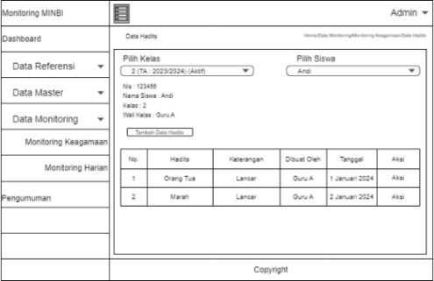

Gambar 8 Perancangan Monitoring Hadits

Antarmuka monitoring doa yang ditampilkan kepada orang tua dan guru akan dapat menampilkan sesuai data doa anak yang ditampilkan. Orang tua akan mendapatkan laporan monitoring doa sesuai dengan yang dilakukan oleh siswa ketika disekolah. Dengan adanya laporan yang lebih detail dapat lebih membantu orang tua mengetahui monitoring doa anak pada setiap harinya. Perancangan antarmuka dapat dilihat pada Gambar 9.

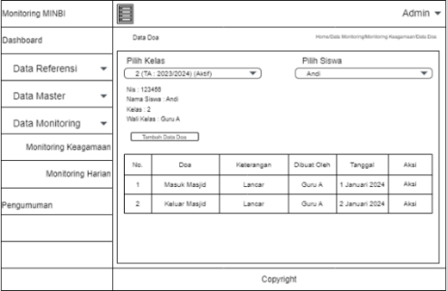

Gambar 9 Perancangan Monitoring Doa

Antarmuka monitoring harian yang ditampilkan kepada orang tua dan guru akan dapat menampilkan sesuai data harian anak yang ditampilkan. Orang tua akan mendapatkan laporan monitoring harian sesuai dengan yang dilakukan oleh siswa ketika disekolah. Dengan adanya laporan yang lebih detail dapat lebih membantu orang tua mengetahui monitoring harian anak pada setiap harinya. Perancangan antarmuka dapat dilihat pada Gambar 10 Perancangan monitoring harian bagian admin dan guru dan Gambar 11 Perancangan monitoring harian bagian orang tua.

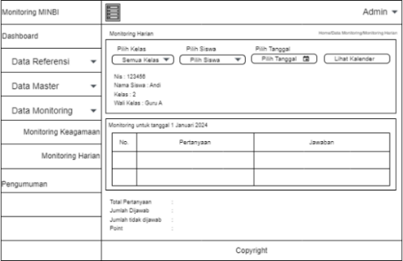

Gambar 10 Perancangan Monitoring Harian Bagian Admin dan Guru

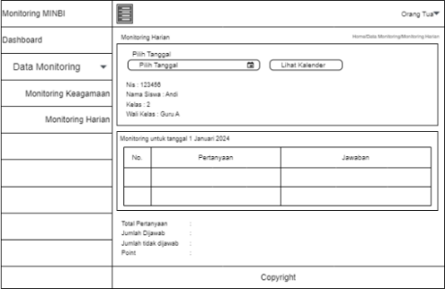

Gambar 11 Perancangan Monitoring Harian Bagian Orang Tua

## 3.3. Hasil Implementasi Sistem

Fokus implementasi akan mencakup pengembangan sistem bagian monitoring. Pengujian yang akan dilakukan pada sistem ini yaitu *black-box testing*.

3.3.1 Halaman Login

Halaman login diperuntukkan untuk pengguna atau pengunjung untuk memasukkan email dan password mereka agar mereka dapat masuk ke dalam sistem. Halaman Login dapat dilihat pada Gambar 12.

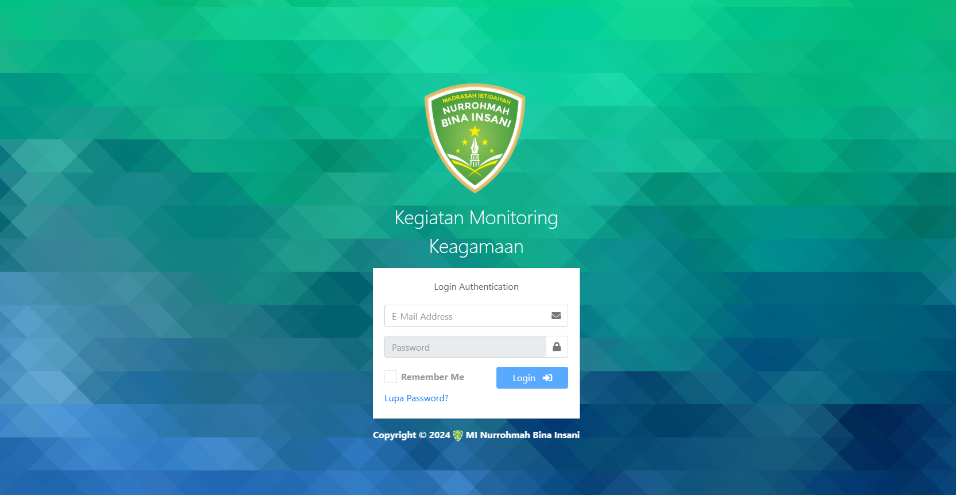

Gambar 12 Halaman login

3.3.2 Dashboard Admin

1. Sidebar

Sidebar digunakan sebagai navigasi dari fitur-fitur yang ada. Pada Sidebar Admin terdapat beberapa fitur yaitu Data Ref, Data Master, Data Monitoring, Pengumuman. Sidebar dari Admin dapat dilihat pada Gambar 13.

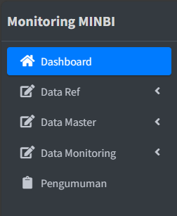

Gambar 13 Sidebar Admin

2. Data Monitoring Harian

Pada bagian data monitoring harian berfungsi untuk menambahkan pertanyaan untuk monitoring harian dan dibagi sesuai dengan kelas, tahun, dan bulan. Untuk tampilan utamanya sesuai dengan Gambar 14.

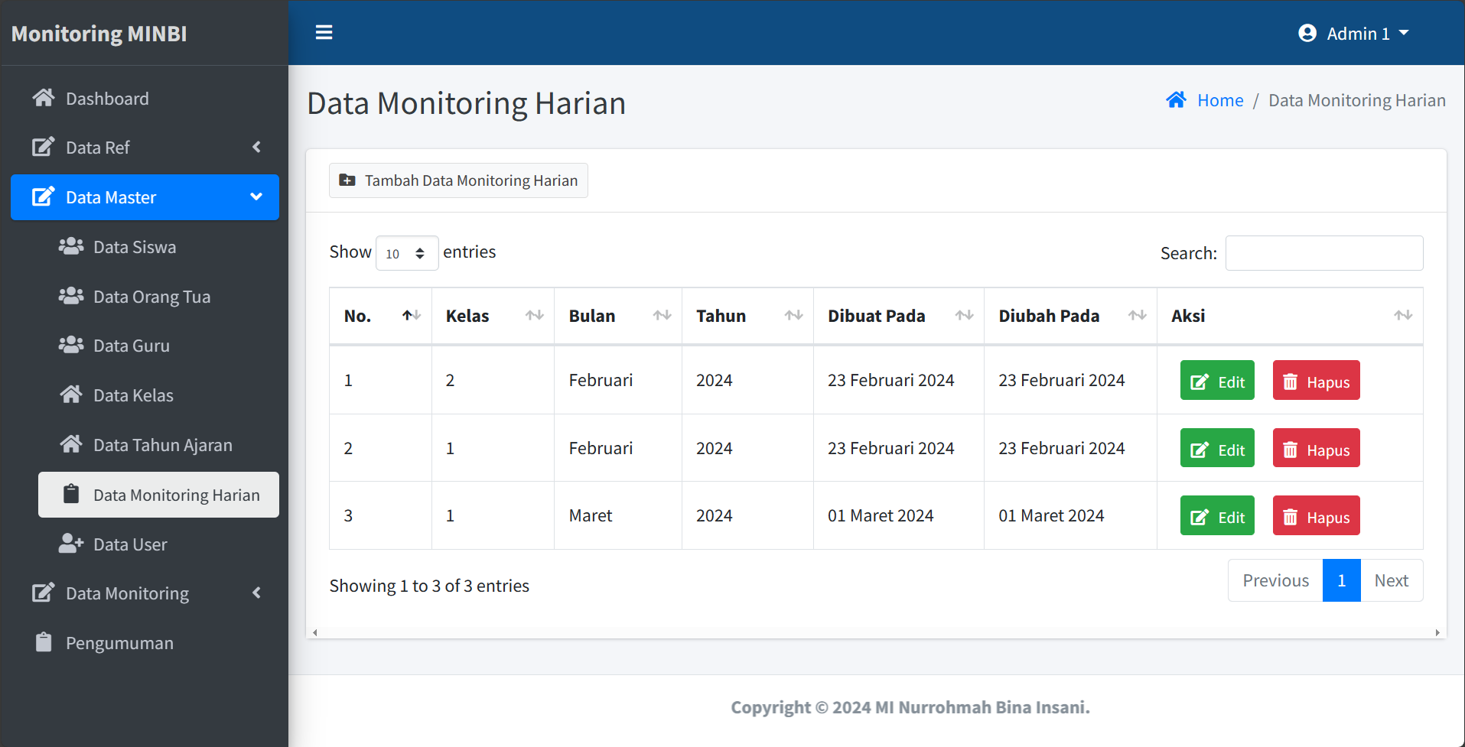

Gambar 14 Data Monitoring Harian Admin

Bagian untuk menambahkan pertanyaan monitoring harian akan menampilkan menu pemilihan kelas, tahun, dan bulan serta menu untuk menambahkan pertanyaan. Terdapat 2 jenis pertanyaan yaitu pertanyaan isian dan pertanyaan opsional. Tampilan menu menambahkan pertanyaan sesuai dengan Gambar 15.

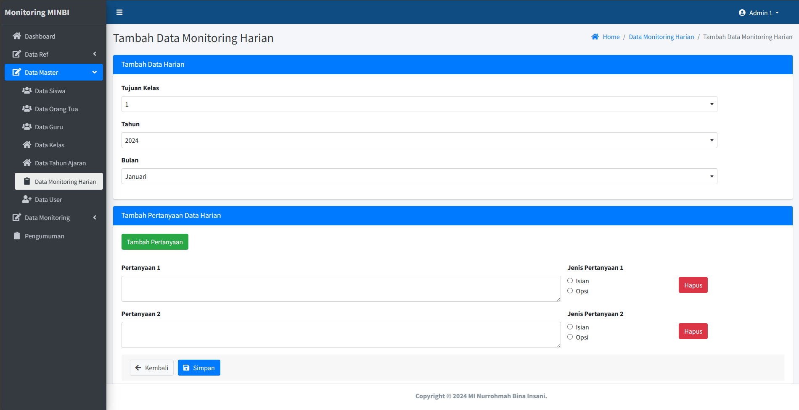

Gambar 15 Tambah Data Monitoring Harian

3. Monitoring Keagamaan

Pada bagian data monitoring keagamaan berfungsi untuk mengisi monitoring keagamaan sesuai dengan yang akan di monitoring.

a. Monitoring Tahsin

Pada fitur ini admin dapat menambah atau melihat monitoring tahsin. Tampilan dari data monitoring tahsin dapat dilihat pada Gambar 16.

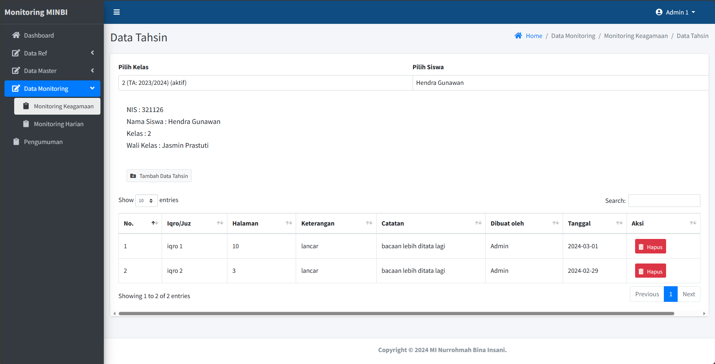

Gambar 16 Monitoring Tahsin Admin

Untuk menambah data monitoring tahsin akan memunculkan pop-up seperti pada Gambar 17.

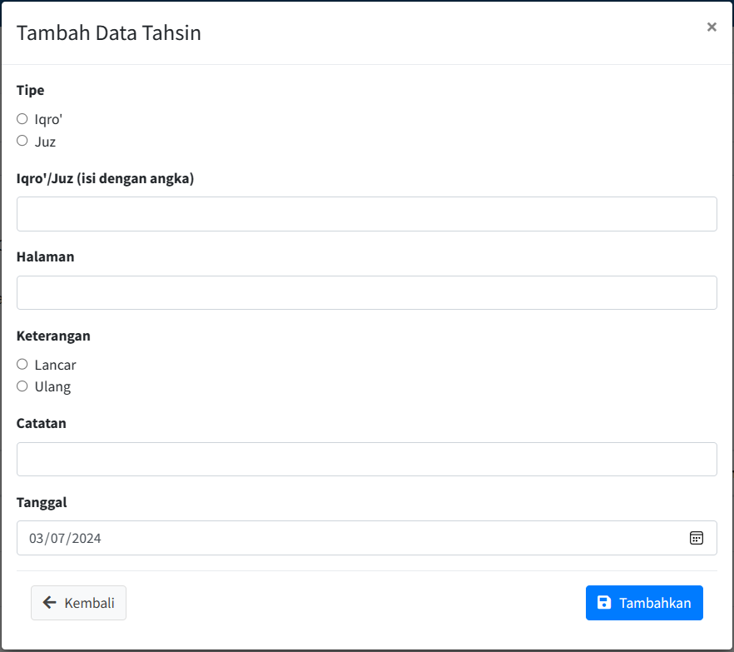

Gambar 17 Tambah Monitoring Tahsin Admin

b. Monitoring Tahfidz

Pada fitur ini admin dapat menambah atau melihat monitoring tahfidz. Tampilan dari data monitoring tahfidz dapat dilihat pada Gambar 18.

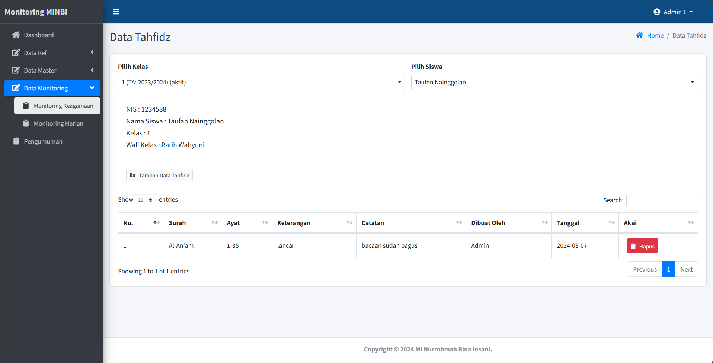

Gambar 18 Monitoring Tahfidz Admin

Untuk menambah data monitoring tahfidz akan memunculkan pop-up seperti pada Gambar 19.

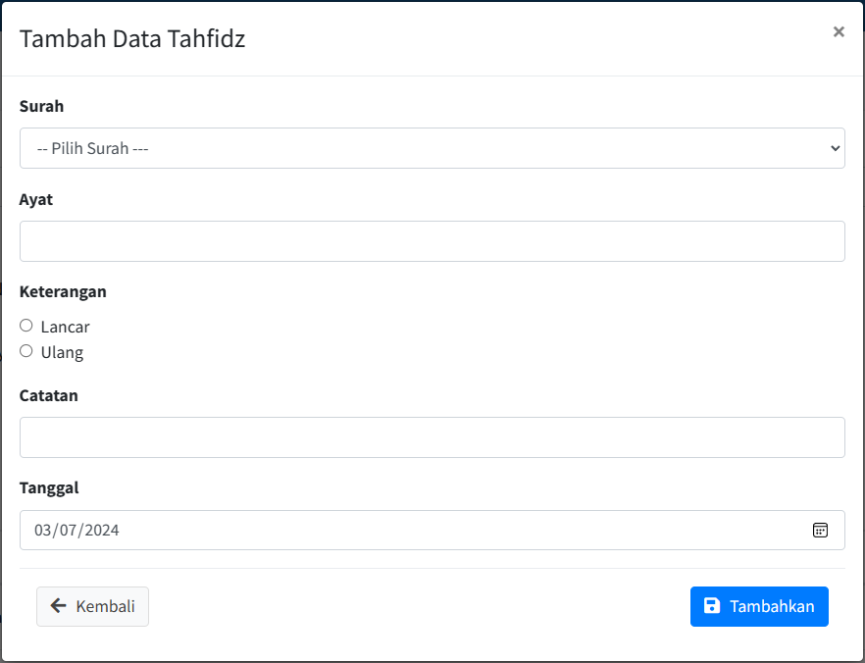

Gambar 19 Tambah Monitoring Tahfidz Admin

c. Monitoring Mahfudhot

Pada fitur ini admin dapat menambah atau melihat monitoring mahfudhot. Tampilan dari data monitoring mahfudhot dapat dilihat pada Gambar 20.

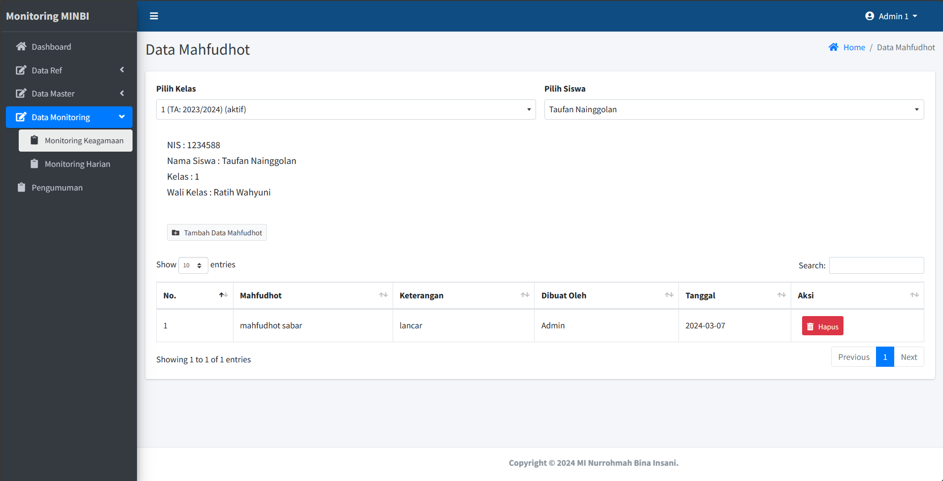

Gambar 20 Monitoring Mahfudhot Admin

Untuk menambah data monitoring mahfudhot akan memunculkan pop-up seperti pada Gambar 21.

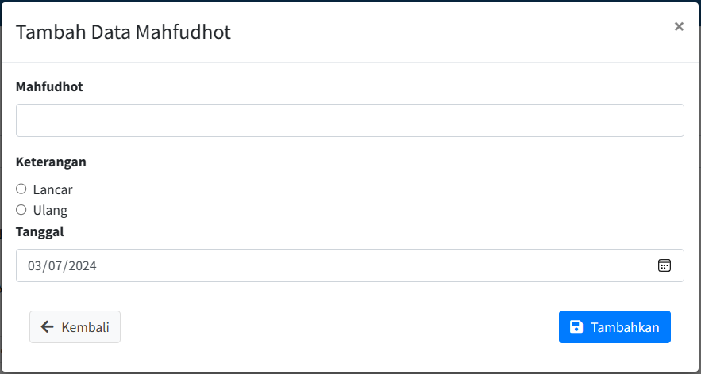

Gambar 21 Tambah Monitoring Mahfudhot Admin

d. Monitoring Hadits

Pada fitur ini admin dapat menambah atau melihat monitoring hadits. Tampilan dari data monitoring hadits dapat dilihat pada Gambar 22.

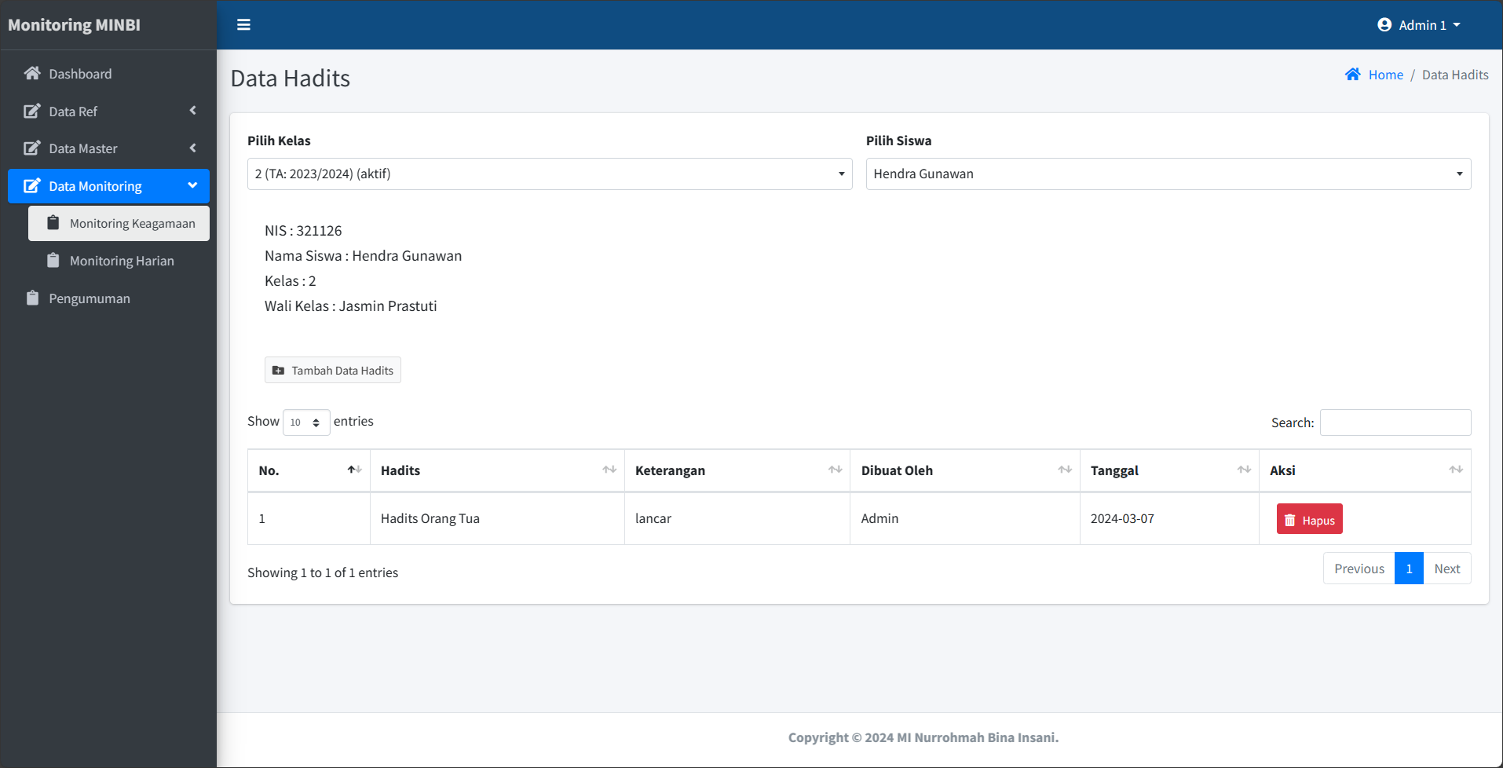

Gambar 22 Monitoring Hadits Admin

Untuk menambah data monitoring hadits akan memunculkan pop-up seperti pada Gambar 23.

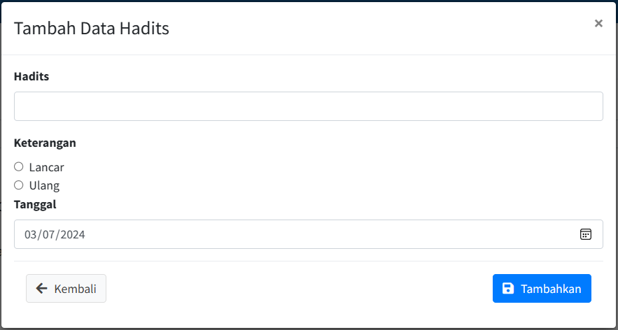

Gambar 23 Tambah Monitoring Hadits Admin

e. Monitoring Doa

Pada fitur ini admin dapat menambah atau melihat monitoring doa. Tampilan dari data monitoring doa dapat dilihat pada Gambar 24.

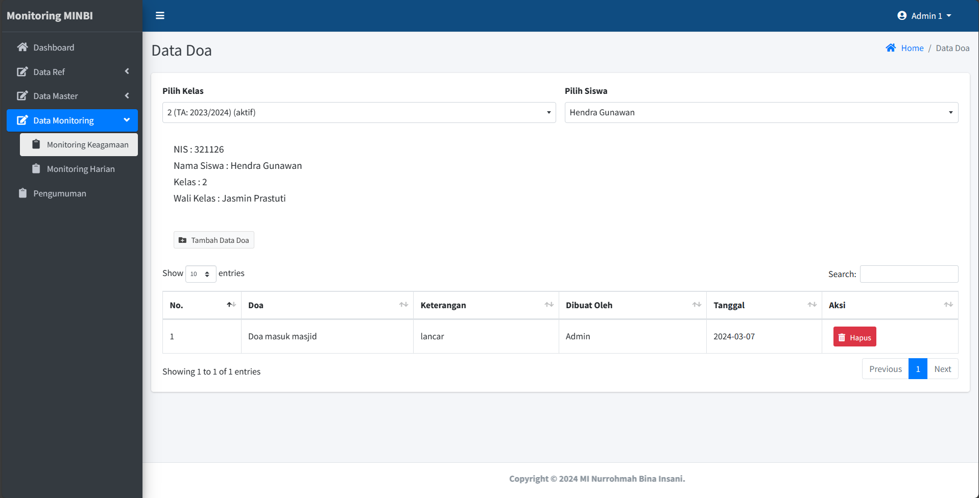

Gambar 24 Monitoring Doa Admin

Untuk menambah data monitoring doa akan memunculkan pop-up seperti pada Gambar 25.

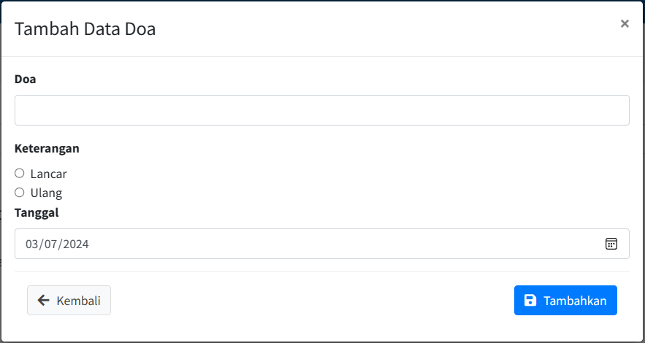

Gambar 25 Tambah Monitoring Doa Admin

4. Monitoring Harian

Pada bagian ini berfungsi untuk melihat dan memberikan nilai atau poin pada monitoring harian siswa. Fitur ini dapat dilihat pada Gambar 26.

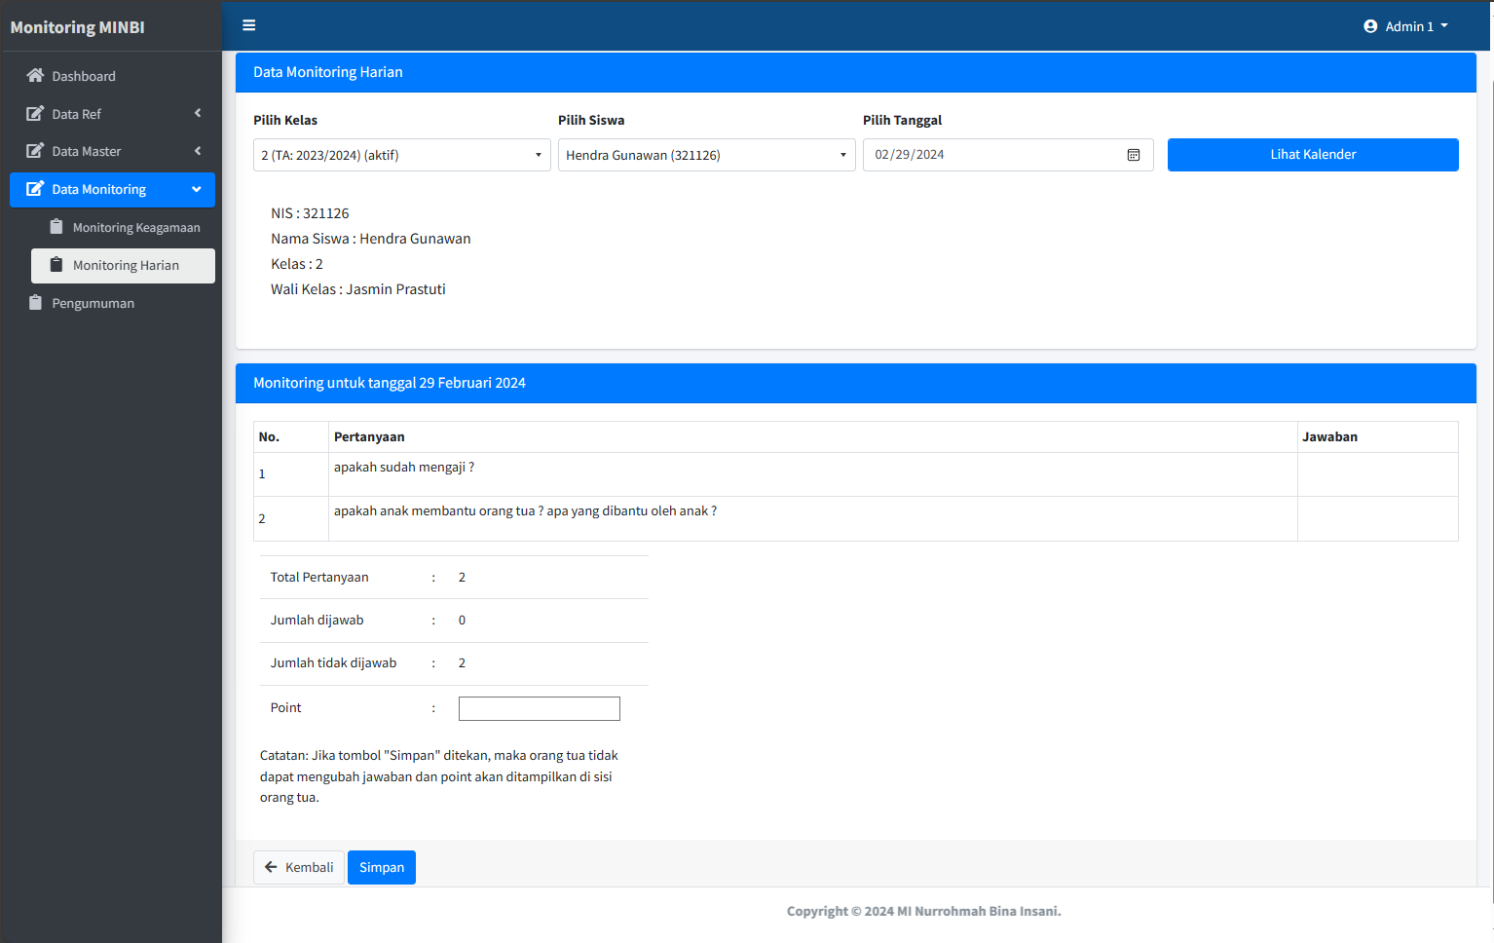

Gambar 26 Monitoring Harian Admin

Pada fitur ini admin dapat melihat tanggal dimana monitoring sudah terisi atau belum terisi. Fitur ini dapat dilihat pada Gambar 27.

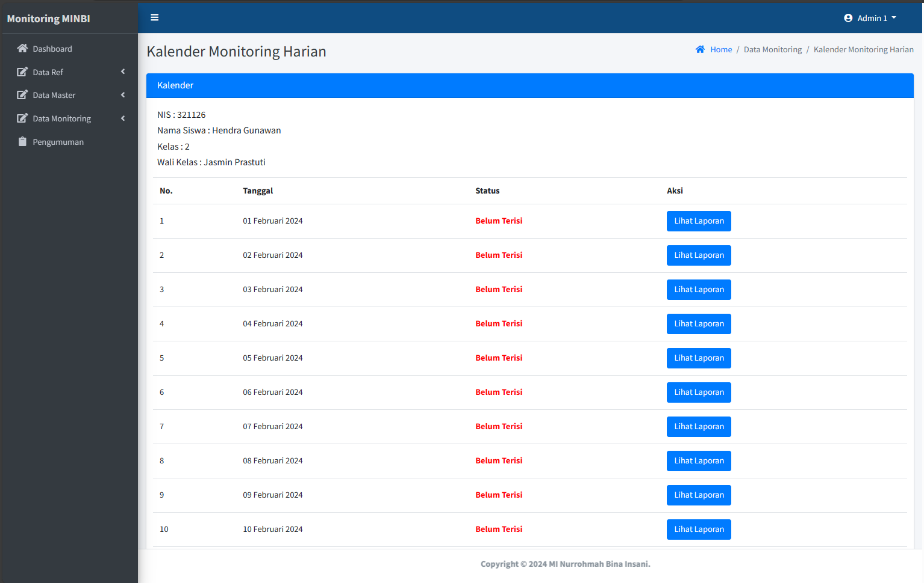

Gambar 27 Kalender Monitoring Harian Admin

3.3.3 Dashboard Guru

1. Sidebar

Sidebar digunakan sebagai navigasi dari fitur-fitur yang ada. Pada Sidebar guru terdapat beberapa fitur yaitu Data Kelas dan Data Monitoring. Sidebar dari guru dapat dilihat pada Gambar 28.

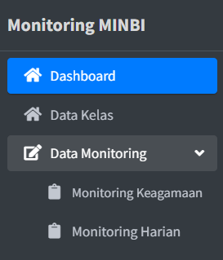

Gambar 28 Sidebar Guru

2. Monitoring Keagamaan

Pada bagian data monitoring keagamaan berfungsi untuk mengisi monitoring keagamaan sesuai dengan yang akan di monitoring.

a. Monitoring Tahsin

Pada fitur ini guru dapat menambah atau melihat monitoring tahsin. Tampilan dari data monitoring tahsin dapat dilihat pada Gambar 29.

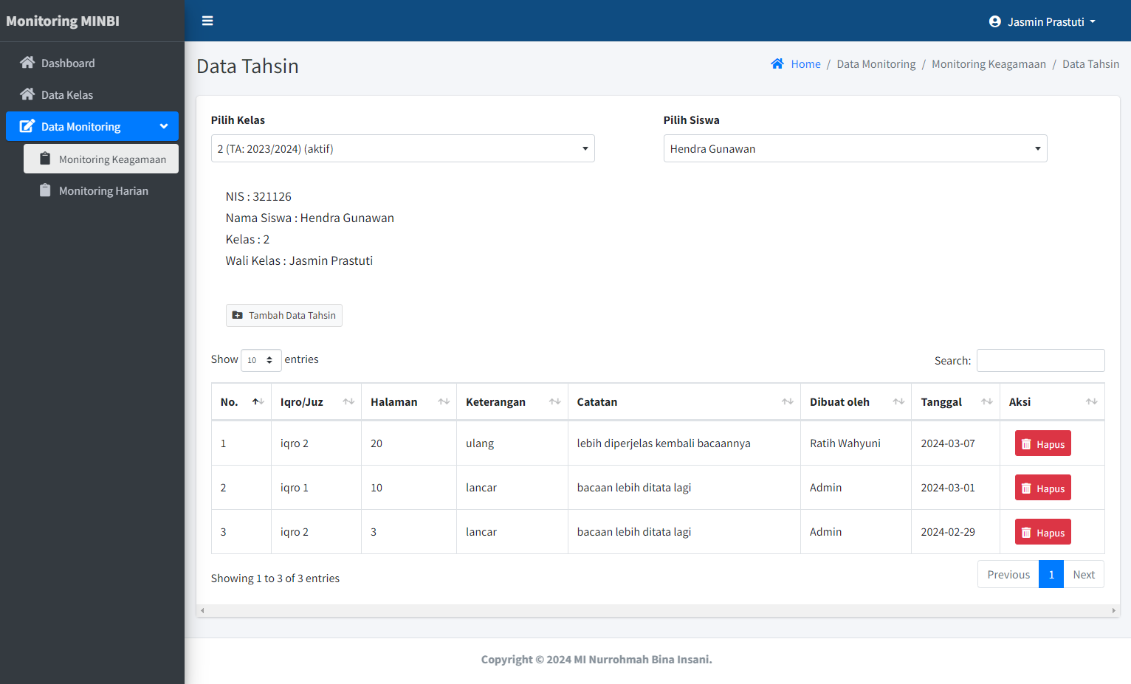

Gambar 29 Monitoring Tahsin Guru

Untuk menambah data monitoring tahsin akan memunculkan pop-up seperti pada Gambar 30.



Gambar 30 Tambah Monitoring Tahsin Guru

b. Monitoring Tahfidz

Pada fitur ini guru dapat menambah atau melihat monitoring tahfidz. Tampilan dari data monitoring tahfidz dapat dilihat pada Gambar 31.

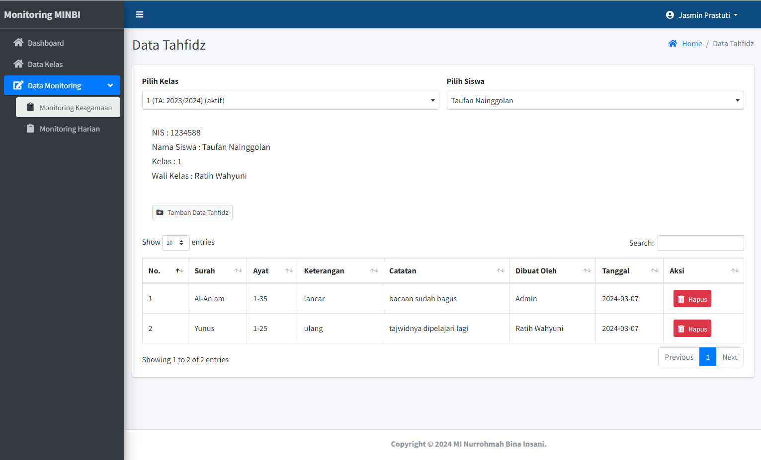

Gambar 31 Monitoring Tahfidz Guru

Untuk menambah data monitoring tahfidz akan memunculkan pop-up seperti pada Gambar 32.



Gambar 32 Tambah Monitoring Tahsin Guru

c. Monitoring Mahfudhot

Pada fitur ini guru dapat menambah atau melihat monitoring mahfudhot. Tampilan dari data monitoring mahfudhot dapat dilihat pada Gambar 33.

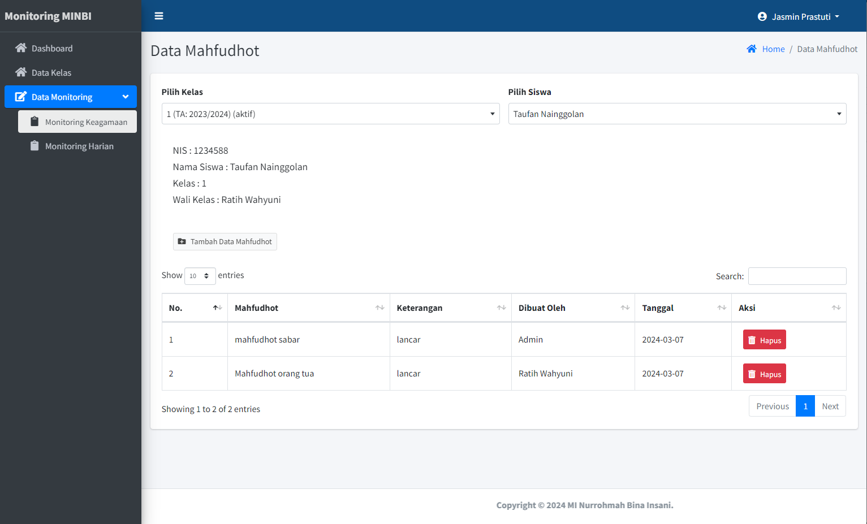

Gambar 33 Monitoring Mahfudhot Guru

Untuk menambah data monitoring mahfudhot akan memunculkan pop-up seperti pada Gambar 34.



Gambar 34 Tambah Monitoring Mahfudhot Guru

d. Monitoring Hadits

Pada fitur ini guru dapat menambah atau melihat monitoring hadits. Tampilan dari data monitoring hadits dapat dilihat pada Gambar 35.

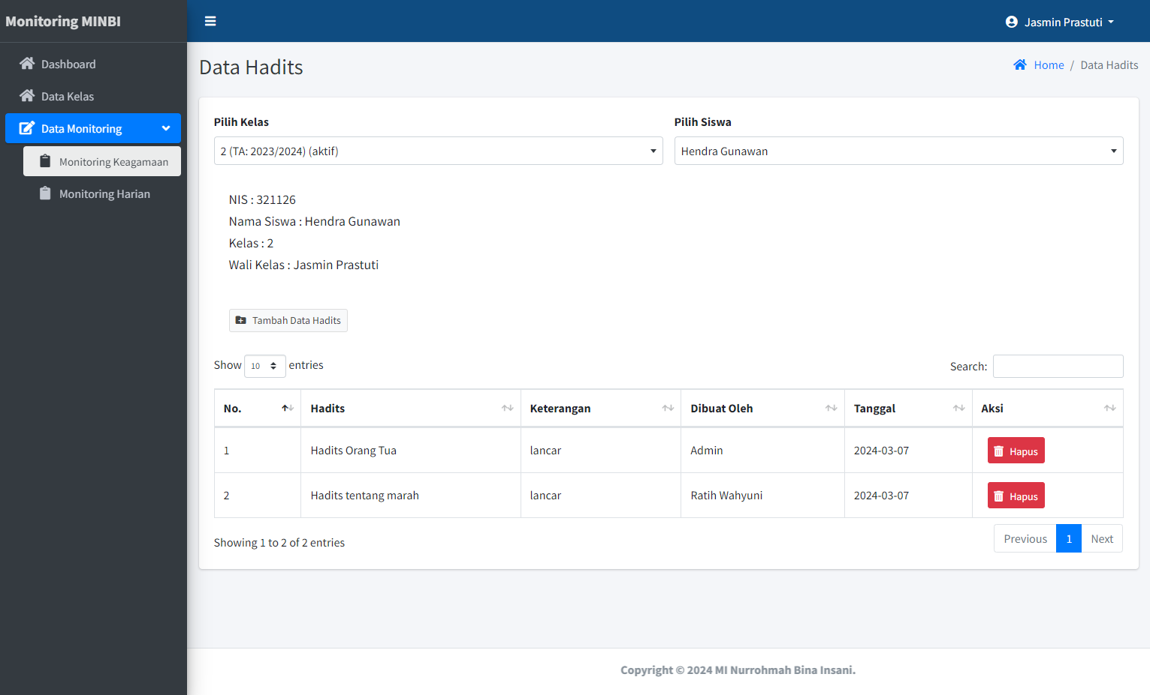

Gambar 35 Monitoring Hadits Guru

Untuk menambah data monitoring hadits akan memunculkan pop-up seperti pada Gambar 36.



Gambar 36 Tambah Monitoring Hadits Guru

e. Monitoring Doa

Pada fitur ini guru dapat menambah atau melihat monitoring doa. Tampilan dari data monitoring doa dapat dilihat pada Gambar 37.

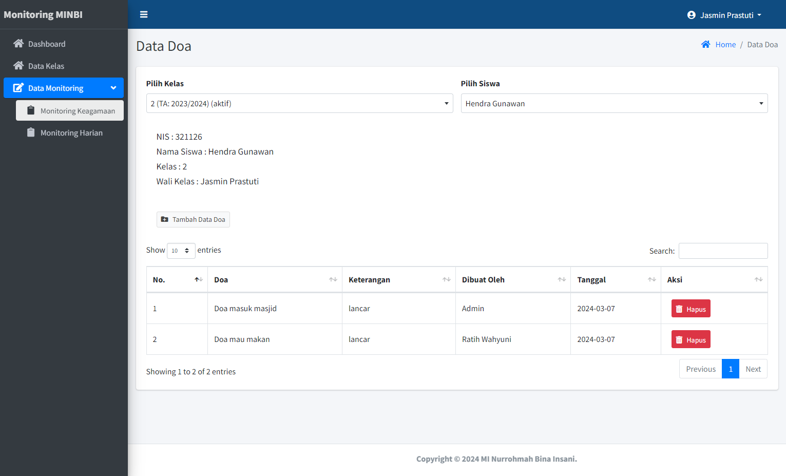

Gambar 37 Monitoring Doa Guru

Untuk menambah data monitoring doa akan memunculkan pop-up seperti pada Gambar 38.



Gambar 38 Tambah Monitoring Doa Guru

3. Monitoring Harian

Pada bagian ini berfungsi untuk melihat dan memberikan nilai atau poin pada monitoring harian siswa. Fitur ini dapat dilihat pada Gambar 39.

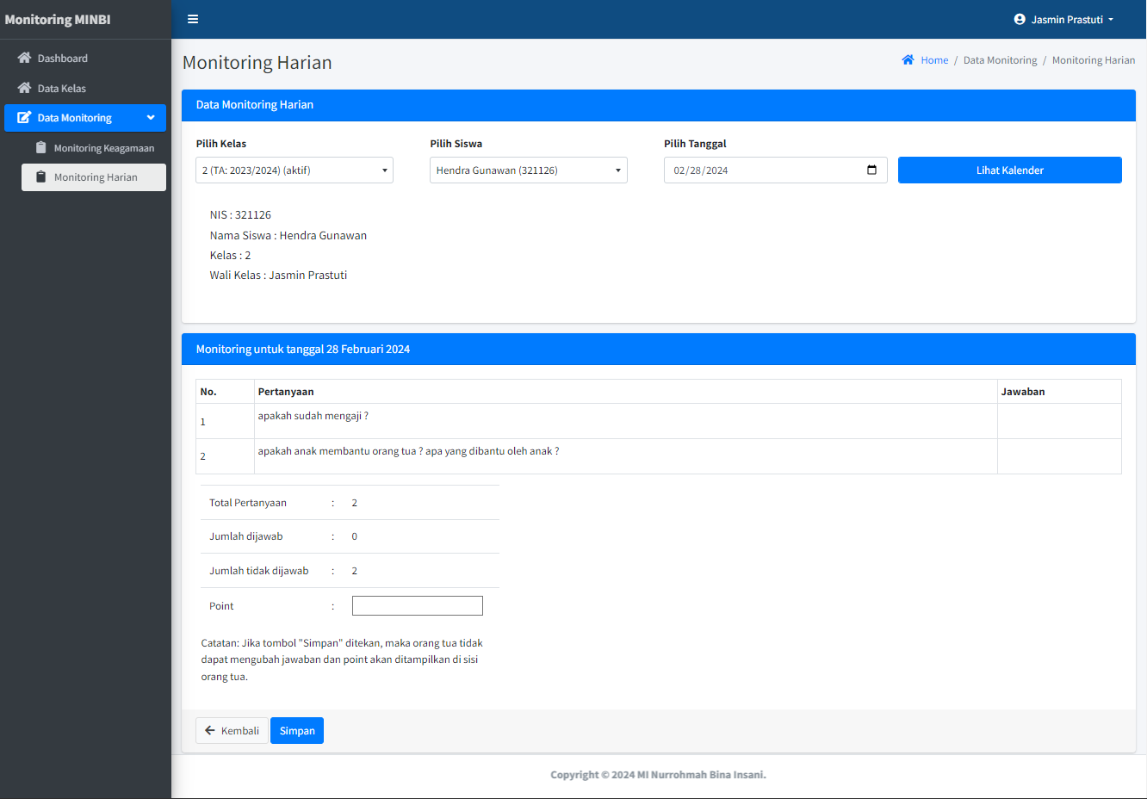

Gambar 39 Monitoring Harian Guru

Pada fitur ini guru dapat melihat tanggal dimana monitoring sudah terisi atau belum terisi. Fitur ini dapat dilihat pada Gambar 40.

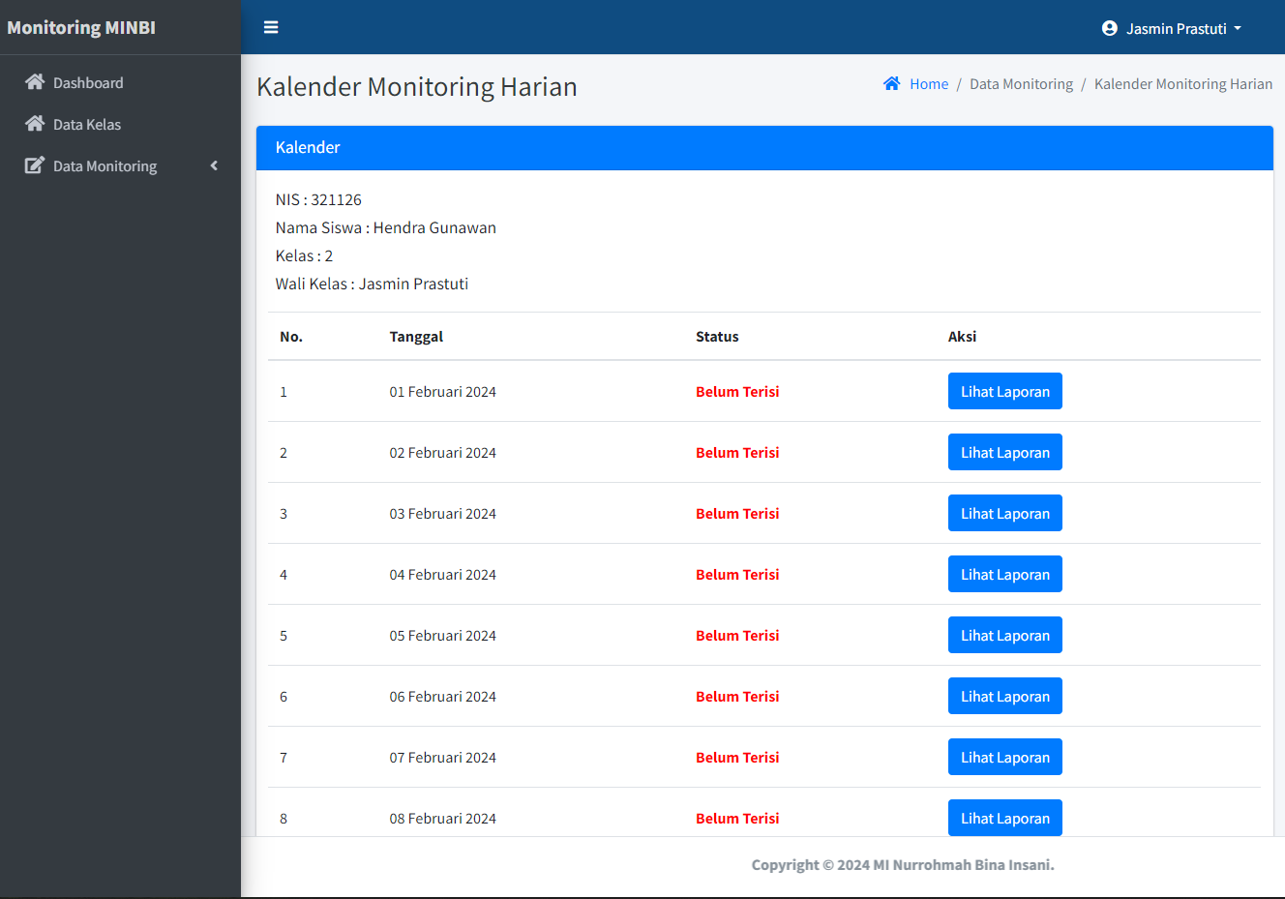

Gambar 40 Kalender Monitoring Harian Guru

3.3.4 Dashboard Orang Tua

1. Sidebar

Sidebar digunakan sebagai navigasi dari fitur-fitur yang ada. Pada Sidebar orang tua terdapat fitur Data Monitoring. Sidebar dari orang tua dapat dilihat pada Gambar 41.

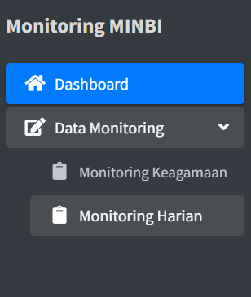

Gambar 41 Sidebar Orang Tua

2. Monitoring Keagamaan

a. Monitoring Tahsin

Pada fitur ini orang tua dapat melihat monitoring tahsin siswa. Tampilan dari data monitoring tahsin dapat dilihat pada Gambar 42.

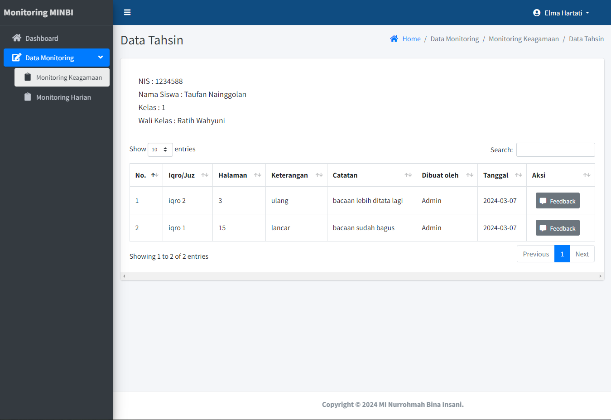

Gambar 42 Monitoring Tahsin Orang Tua

b. Monitoring Tahfidz

Pada fitur ini orang tua dapat melihat monitoring tahsin siswa. Tampilan dari data monitoring tahsin dapat dilihat pada Gambar 43.

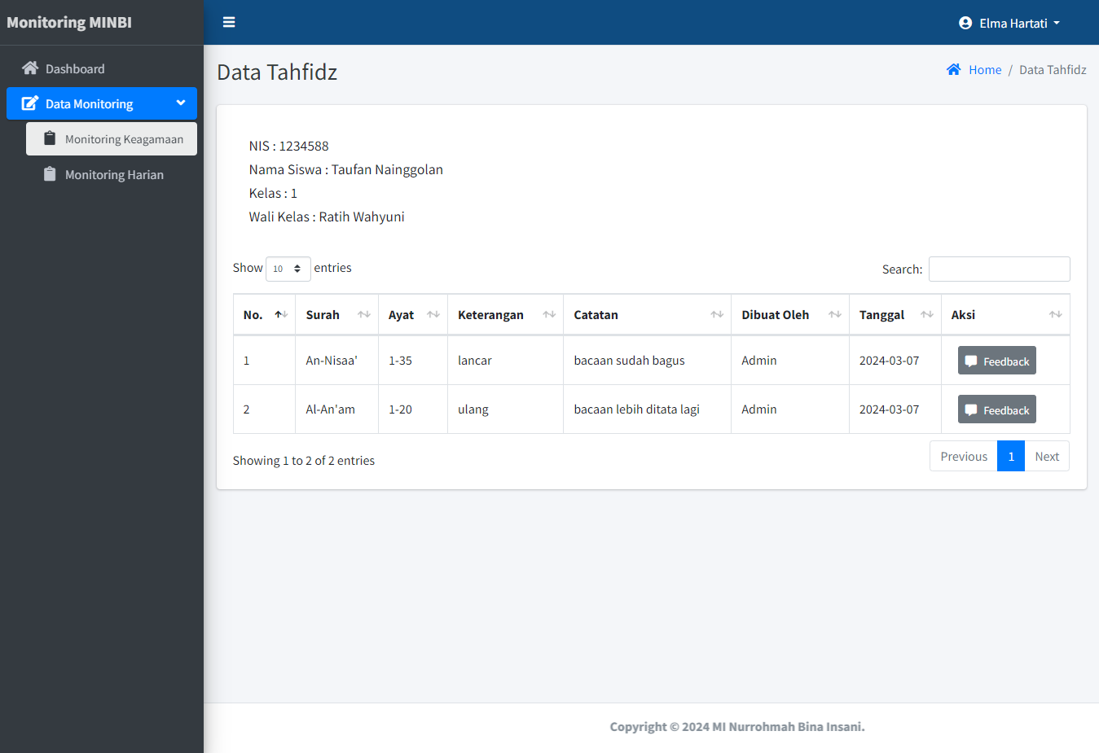

Gambar 43 Monitoring Tahfidz Orang Tua

c. Monitoring Mahfudhot

Pada fitur ini orang tua dapat melihat monitoring mahfudhot siswa. Tampilan dari data monitoring mahfudhot dapat dilihat pada Gambar 44.

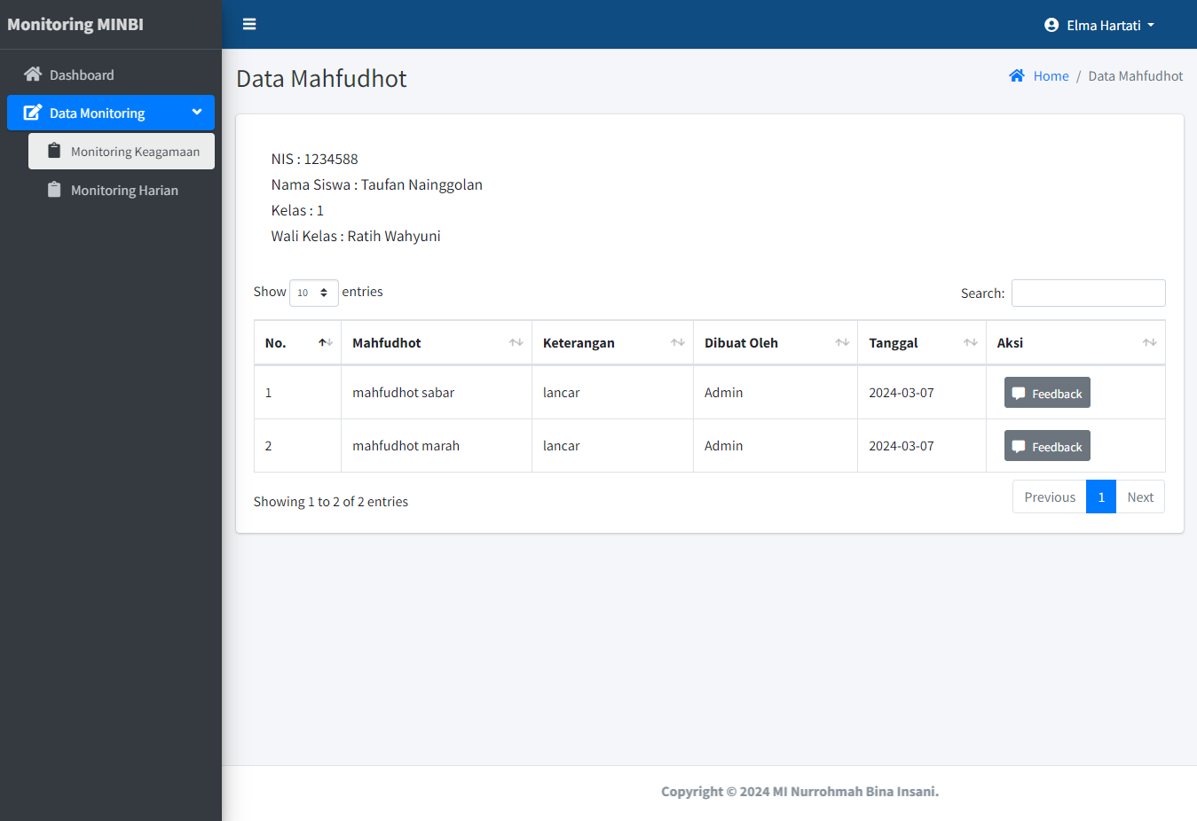

Gambar 44 Monitoring Mahfudhot Orang Tua

d. Monitoring Hadits

Pada fitur ini orang tua dapat melihat monitoring hadits siswa. Tampilan dari data monitoring hadits dapat dilihat pada Gambar 45.

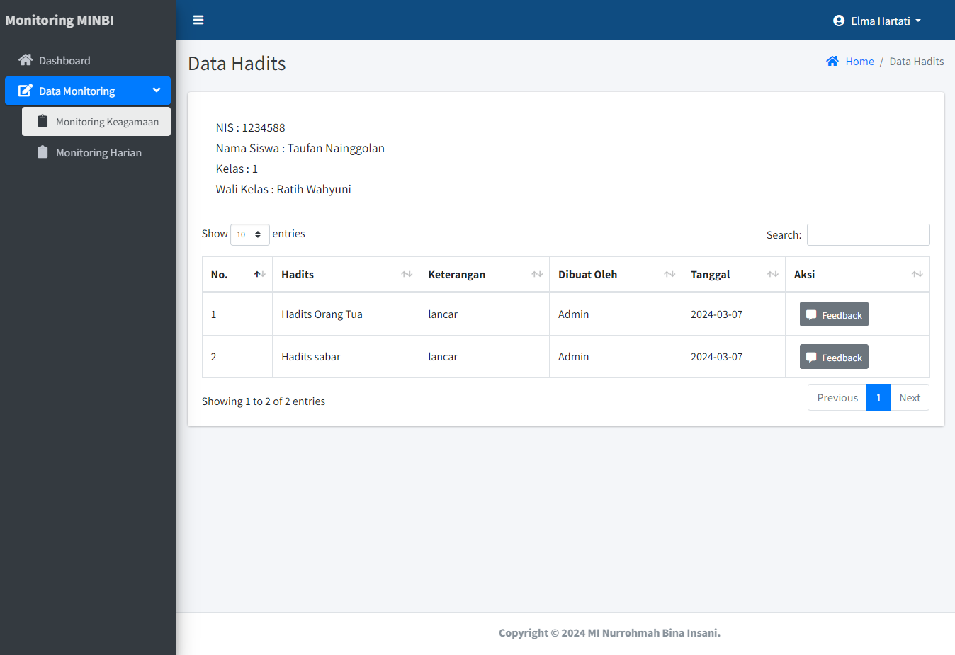

Gambar 45 Monitoring Hadits Orang Tua

e. Monitoring Doa

Pada fitur ini orang tua dapat melihat monitoring doa siswa. Tampilan dari data monitoring doa dapat dilihat pada Gambar 46.

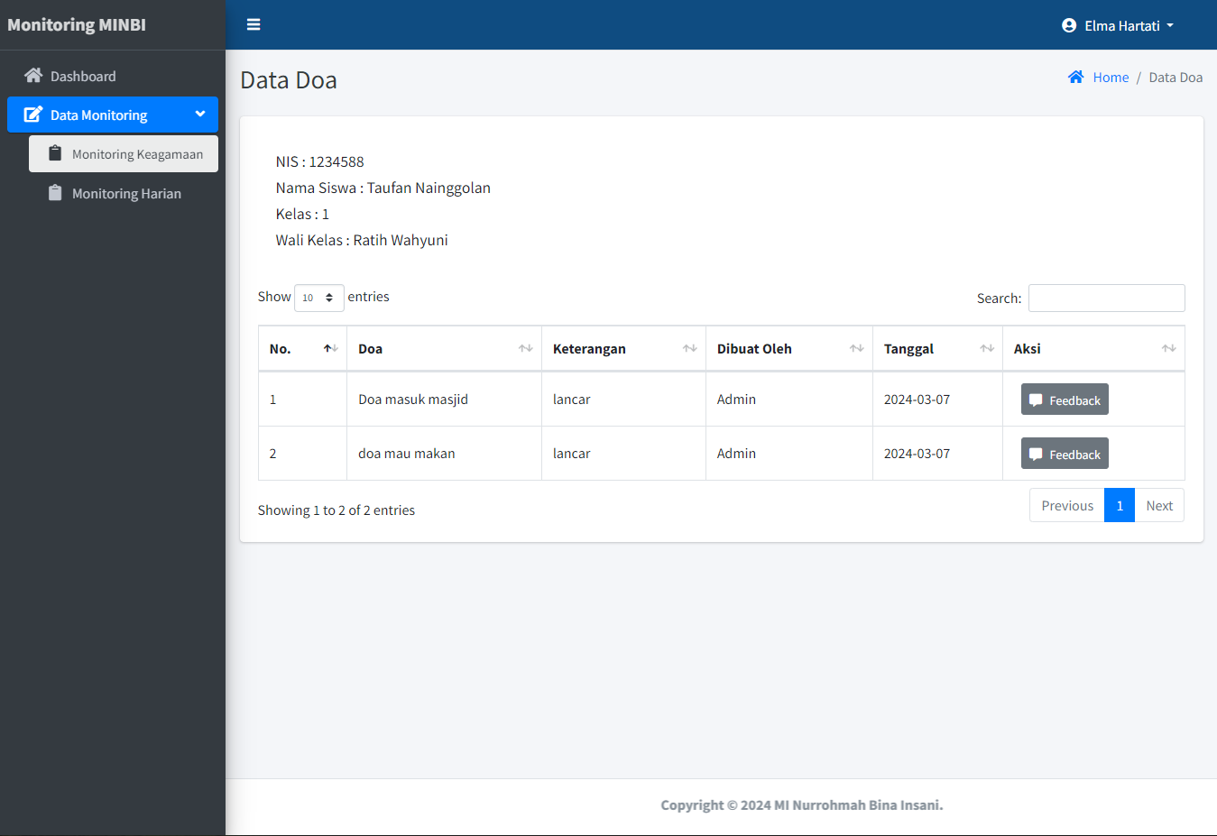

Gambar 46 Monitoring Doa Orang Tua

3. Monitoring Harian

Pada bagian ini berfungsi untuk mengisi monitoring harian siswa sesuai dengan pertanyaan yang disajikan. Terdapat 2 jenis pertanyaan yaitu pertanyaan isian dan pertanyaan opsional. Ketika jawaban telah disimpan, maka jawaban akan terkirim ke guru maupun admin. Fitur ini dapat dilihat pada Gambar 47.

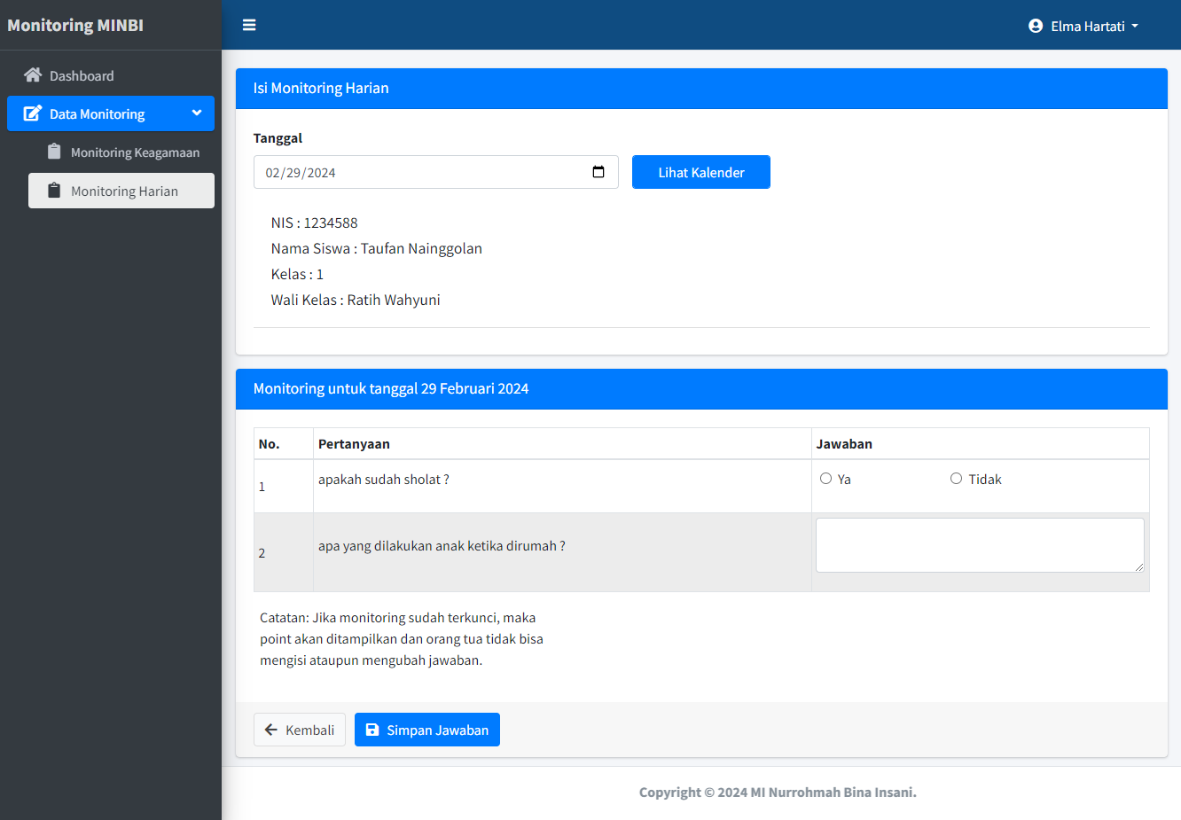

Gambar 47 Monitoring Harian Orang Tua

Pada fitur ini orang tua dapat melihat tanggal dimana monitoring sudah terisi atau belum terisi. Fitur ini dapat dilihat pada Gambar 48.

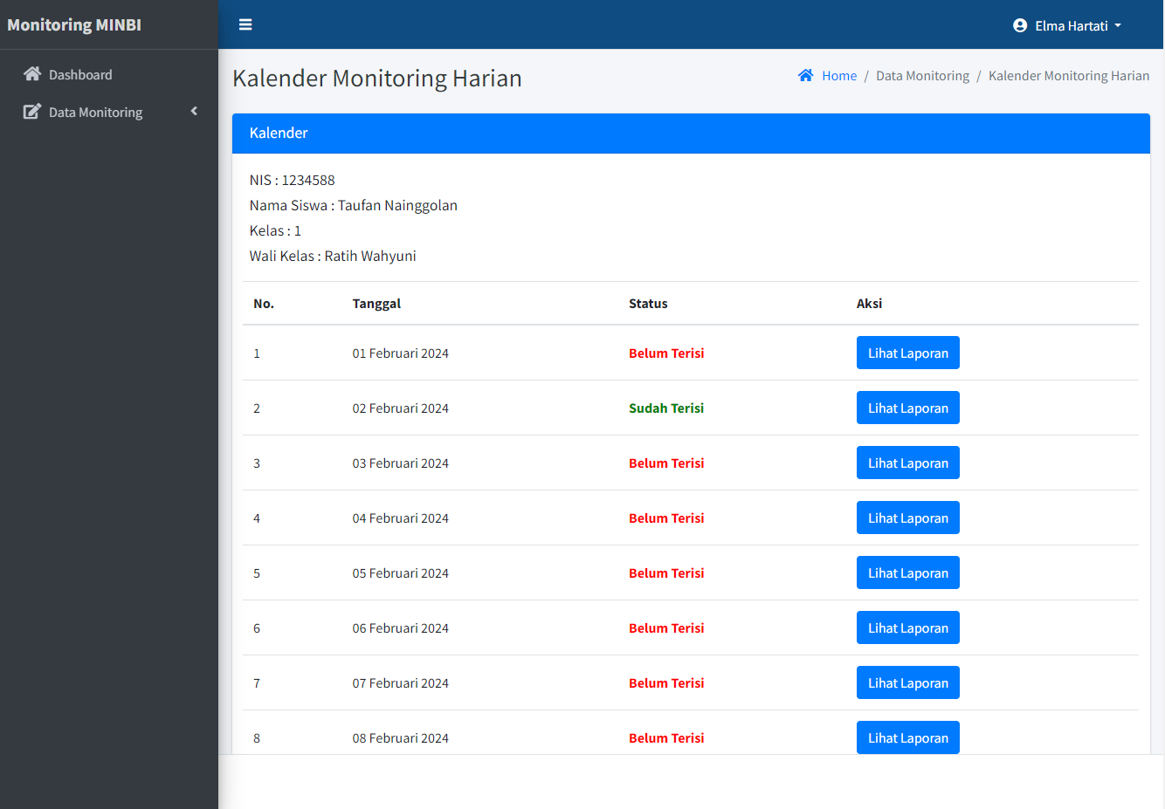

Gambar 48 Kalender Monitoring Harian Orang Tua

## 3.4. Pengujian Sistem

3.4.1 *Black-box Testing*

*Black-box Testing* bertujuan untuk menguji sistem apakah sistem telah berfungsi seperti dengan hasil yang diharapkan. *Black-box Testing* kali ini dibagi menjadi 3 yaitu Admin, Guru, dan Orang Tua. Adapun hasil pengujian bagian admin, guru, orang tua dapat dilihat pada Tabel 11, Tabel 12, dan Tabel 13.

Table 11 Pengujian *Black-Box* Admin

|  |  |  |  |
| --- | --- | --- | --- |
| Admin | | | |
| Fitur yang di uji | Skenario | Hasil | Hasil Pengujian |
| Login | Input username dan password untuk masuk sistem | Sistem akan berganti halaman dan masuk ke dalam dashboard admin | Berhasil |
| Data Master Monitoring Harian | Menambah data monitoring harian | Sistem akan memasukkan data monitoring haria dalam basis data | Berhasil |
| Menambah pertanyaan monitoring harian | Sistem akan memasukkan pertanyaan data monitoring haria dalam basis data | Berhasil |
| Edit dan hapus data monitoring harian | Sistem akan menghapus atau mengedit data monitoring harian | Berhasil |
| Data Monitoring | Membuka dan mengisi data monitoring tahsin | Sistem akan membuka mengisi data monitoring tahsin | Berhasil |
|  | Membuka dan mengisi data monitoring tahfidz | Sistem akan membuka mengisi data monitoring tahfidz | Berhasil |
| Membuka dan mengisi data monitoring mahfudhot | Sistem akan membuka mengisi data monitoring mahfudhot | Berhasil |
| Membuka dan mengisi data monitoring hadits | Sistem akan membuka mengisi data monitoring hadits | Berhasil |
| Membuka dan mengisi data monitoring doa | Sistem akan membuka mengisi data monitoring doa | Berhasil |
| Membuka dan menyimpan serta memberikan poin pada data monitoring harian | Sistem akan membuka dan menyimpan serta memberikan poin data monitoring doa | Berhasil |
| Melihat kalender data monitoring harian | Sistem akan membuka kalender data monitoing harian | Berhasil |
| Log Out | User keluar dari aplikasi | Sistem akan mengeluarkan user dari aplikasi | Berhasil |

Table 12 Pengujian *Black-Box* Guru

|  |  |  |  |
| --- | --- | --- | --- |
| Guru | | | |
| Fitur yang di uji | Skenario | Hasil | Hasil Pengujian |
| Login | Input username dan password untuk masuk sistem | Sistem akan berganti halaman dan masuk ke dalam dashboard admin | Berhasil |
| Data Monitoring | Membuka dan mengisi data monitoring tahsin | Sistem akan membuka mengisi data monitoring tahsin | Berhasil |
| Membuka dan mengisi data monitoring tahfidz | Sistem akan membuka mengisi data monitoring tahfidz | Berhasil |
| Membuka dan mengisi data monitoring mahfudhot | Sistem akan membuka mengisi data monitoring mahfudhot | Berhasil |
| Membuka dan mengisi data monitoring hadits | Sistem akan membuka mengisi data monitoring hadits | Berhasil |
| Membuka dan mengisi data monitoring doa | Sistem akan membuka mengisi data monitoring doa | Berhasil |
| Membuka dan menyimpan serta memberikan poin pada data monitoring harian | Sistem akan membuka dan menyimpan serta memberikan poin data monitoring doa | Berhasil |
| Melihat kalender data monitoring harian | Sistem akan membuka kalender data monitoing harian | Berhasil |
| Log Out | User keluar dari aplikasi | Sistem akan mengeluarkan user dari aplikasi | Berhasil |

Table 13 Pengujian *Black-Box* Orang Tua

|  |  |  |  |
| --- | --- | --- | --- |
| Orang Tua | | | |
| Fitur yang di uji | Skenario | Hasil | Hasil Pengujian |
| Login | Input username dan password untuk masuk sistem | Sistem akan berganti halaman dan masuk ke dalam dashboard admin | Berhasil |
| Data Monitoring | Membuka dan melihat data monitoring tahsin | Sistem akan membuka data monitoring tahsin dan memberikan feedback | Berhasil |
| Membuka data monitoring tahfidz | Sistem akan membuka data monitoring tahfidz dan memberikan feedback | Berhasil |
| Membuka data monitoring mahfudhot | Sistem akan membuka data monitoring mahfudhot dan memberikan feedback | Berhasil |
| Membuka data monitoring hadits | Sistem akan membuka data monitoring hadits dan memberikan feedback | Berhasil |
| Membuka data monitoring doa | Sistem akan membuka data monitoring doa dan memberikan feedback | Berhasil |
| Melihat kalender data monitoring harian | Sistem akan membuka kalender data monitoing harian | Berhasil |
| Log Out | User keluar dari aplikasi | Sistem akan mengeluarkan user dari aplikasi | Berhasil |

# 4. Kesimpulan

Berdasarkan hasil penelitian perancangan sistem monitoring kegiatan keagamaan MI Nurrohmah Bina Insani dapat diambil kesimpulan diantaranya:

1. Analisis kebutuhan yang dibuat didapatkan aktor yang diperlukan dalam sistem yaitu admin, guru, dan orang tua serta menghasilkan kebutuhan fungsionalitas dan non-fungsionalitas.

2. Perancangan sistem dilakukan dengan menggunakan model perancangan untuk antar muka.

3. Implementasi sistem dilakukan dengan menggunakan *framework Laravel* dan *Bootstrap.*

4. Laporan kegiatan keagamaan dan kegiatan harian akan dimonitoring setiap hari oleh guru maupun orang tua.

Dari hasil penelitian ini terdapat beberapa saran untuk pengembangan sistem kedepannya. Diharapkan juga sistem ini dapat dikembangkan ke aplikasi mobile tidak hanya berbasis web saja..

# Daftar Rujukan

1. Arif, M. F. (2019) Analisis dan Perancangan Sistem Informasi. Pasuruan: Qiara Media.
2. Aplikasi, P. et al., “Perancangan aplikasi monitoring ibadah harian siswa berbasis android di sman 2 tilatang kamang,” 2020.
3. Connolly, Thomas & Begg, Carolyn. (2002). Database Systems :A Practical Approach to Design, implementation and management. Third Edition. Addision Wesley, England.
4. Cholifah, W. N., Yulianingsih, & Sagita, S. M. (2018). Pengujian Black Box Testing pada Aplikasi Action & Strategy Berbasis Android dengan Teknologi Phonegap. Jurnal String, 3(2), 206–210. https://doi.org/10.30998/string.v3i2.3048
5. Inne Septiani. (2019). PERANCANGAN SISTEM INFORMASI MONITORING HASIL BELAJAR SISWA TK KRISTEN CITRA BANGSA. Retrieved May 15, 2020, from https://ojs.cbn.ac.id/index.php/jumpika/article/view/66/22
6. Irwan hidayat, M. (2016) ‘APLIKASI MONITORING AKTIVITAS SANTRI BERBASIS ( Studi Kasus : Pesantren Modern Ulul Al-Bab Makassar ) SKRIPSI Diajukan Untuk Memenuhi Salah Satu Syarat Meraih Gelar Sarjana Komputer pada Jurusan Sistem Informasi Fakultas Sains dan Teknologi UIN Alauddin M’, Skripsi.
7. Jaringan, T. T. A. Farma, R. Okra, and S. Derta. (2020). InfoTekJar : Jurnal Nasional Informatika dan Pengembangan Aplikasi Pembayaran Spp Dan Didukung Oleh Pesan Wa Sebagai Notifikasi Pembayaran Di Sma Ins Kayutanam,” vol. 1.
8. Mustaqbal, M. & D. (2015) ‘Pengujian Aplikasi menggunakan Black Box Testing Boundary Value Analysis’, Jurnal Ilmiah Teknologi Informasi Terapan, I. P. 3.
9. Pratiwi, C. and N. Rochmawati, “Rancang Bangun Aplikasi Monitoring Ibadah Umat Islam Untuk Siswa Sekolah Dasar Berbasis Android,” J. Manaj. Inform., vol. 8, no. 1, pp. 96– 105, 2018.
10. Qalbi, R. W. and S. Derta, “Perancangan Aplikasi Monitoring Ibadah Harian Siswa Berbasis Android di SMAN 2 Tilatang Kamang,” Inform. J. Ilmu Komput., vol. 16, no. 3, p. 128, 2020, doi: 10.52958/iftk.v16i3.1900
11. Setiawan, P., Sulistiowati, & Lemantara, J. (2015). Rancang Bangun Aplikasi Pengolahan Data Evaluasi Proses Belajar Mengajar Berbasis Web Pada STIKES Yayasan RS. Dr. Soetomo Surabaya. Jsika, 4(2), 1–6.
12. Wilbert O. Galitz, The Essential Guide to User Interface Design. Canada: Wiley Publishing,Inc, 2007.